**«Солтүстік Қазақстан облысы әкімдігінің білім басқармасы» КММ**

**«Шал ақын ауданының білім бөлімі» КММ**

**«Жалтыр негізгі мектебі» КММ**

**2022-2023 оқу жылындағы жұмысына талдау жасау**

**1. Оқу-тәрбие жұмысы.**

**Мектептің әдістемелік тақырыбы:** Білімнің тиімді технологияларын қолдану арқылы нәтижеге бағытталған оқыту негізінде білім сапасын арттыру.

**Мақсаты:** Білім берудің тиімді технологияларын оқу үрдісіне енгізу және мұғалімдердің кәсіби өсуін қамтамасыз ету арқылы бәсекеге қабілетті, шығармашыл тұлғаны қалыптасытру.

**Міндеттері:**

• Мектеп оқушыларының функционалдық сауаттылығын дамыту;

• Баланың шығармашылық және интеллектуалдық потенциалының дамуына ықпал жасай отыра, жеке тұлғаны қалыптастыру;

•Білім беру сапасын көтеру;

• Оқушылардың ғылыми жоба сайыстарына, пәндік олимпиадаларға, түрлі танымдық байқауларға қатысуы арқылы дарынды тұлғаны дамыту;

• Білім беру мазмұнын жетілдіру мақсатында материалдық-техникалық базаны жақсарту;

Қазіргі білім беру жүйесінің негізгі мақсаттарының бірі-білімді, бәсекеге қабілетті, функционалдық сауатты, алған білімін шынайы өмірде өзін-өзі жүзеге асыруға қолдана білетін тұлғаны тәрбиелеу. Бұл мақсаттарға жету үшін мұғалімнің ізденісі, жаңа тәжірибе , жаңа технологиялар қолдану қажеттілігі туындайды. Білім беру жүйесіне жаңа инновациялық технологияларды енгізу арқылы оқыту үрдісін жетілдіру, оқушының танымдық қабілетін дамыту, саналы деңгейге көтеру — бүгінгі күнгі күрделі мәселе. Білімді жеке тұлғаға бағыттау арқылы өзін-өзі таныған, ақыл-ойын жан-жақты дамытқан өзіндік "Мендік” пікірі қалыптасқан оқушы тәрбиелеу мұғалімдер алдына тың міндеттер жүктейді. Мектептің оқу-тәрбие жоспары да осы мақсаттарды іске асыруға бағытталған.

**Мекеменің жұмыс уақыты**

2022-2023 оқу жылында мектепте 5 күндік оқу аптасы болды. Мектепте сабақ екі ауысымда жүргізілді. Оқу процесін ұйымдастыру оқу жоспарымен және сабақ кестесімен реттеледі.

**Қорытынды:** Оқу жоспары санитарлық-эпидемиологиялық талаптарға сай, апталық оқу жүктемесімен сәйкес жасалып, бекітілді. Сабақ кестесі апталық оқу жүктемесіне негізделе отырып, Санпиннің қиындығы бойынша бағалау кестесіне **сәйкес** жасалды.

Оқу жылында мектепте 9 сынып, 7 сынып-комплекті болды.

Жыл басында – 41 оқушы, 2-тоқсанда НЗМ 9-сыныпқа 1-оқушы келді, оқу жылы аяғында – 42 оқушы болды. Бастауыш сыныпта-13 оқушы, орта буында - 29 оқушы білім алды.

Бірінші сыныпқа келген – 3 оқушы, мектепалды даярлық сыныбына келген бала болған жоқ, 9 сыныпта -7 оқушы білім алды.

|  |  |  |  |  |  |  |  |  |  |  |  |  |  |  |  |
| --- | --- | --- | --- | --- | --- | --- | --- | --- | --- | --- | --- | --- | --- | --- | --- |
| Қазақ тілі | Қазақ әдебиеті | Орыс тілі мен әдебиеті | Ағылшын тілі | Қазақстан тарихы | Құқық негіздрі | Математика | Алгебра | Геомертия | Физика | География | Биология | Химия | Жжаратылыстану | Дүниетану | Информатика |
| 74  % | 82  % | 74  % | 79  % | 69  % | 71  % | 83  % | 60  % | 60  % | 60  % | 70  % | 70  % | 70  % | 79  % | 94  % | 96  % |

**Қорытынды:** Жалпы білім пәндері бойынша оқу бағдарламалары орындалды,

**ж**ыл қорытындысы бойынша білім сапасы -64,1% , үлгерім -100%, үздіктер саны -8 оқушы, екпінділер-17 оқушы. Өткен оқу жылымен салыстырғанда 0,1% өсті.

**Оқушыларды қорытынды бағалау.**

9-сынып оқушыларының қорытынды бағасы тоқсан және жылдық жиынтық бағалау нәтижелері бойынша бағаланып, мемлекеттік емтиханда алған бағаларын нақтылады.

Қорытынды аттестаттау нәтижелері:

**Қазақ тілі** , білім сапасы – 71 %

|  |  |  |  |  |  |
| --- | --- | --- | --- | --- | --- |
| **№** | **Оқушының**  **аты-жөні** | **Тоқсандық жиынтық баға** | **Жылдық баға** | **Қорытынды баға** | **Мұғалімі** |
| 1 | Арыстан Аблан | 3 | 3 | 3 | Жантокена М.Қ. |
| 2 | Бимендина Жансая | 4 | 4 | 4 |
| 3 | Дулат Фарида | 3 | 3 | 3 |
| 4 | Есен Ерхан | 4 | 4 | 4 |
| 5 | Жиентай Айзат | 4 | 4 | 4 |
| 6 | Тәжібай Әдемі | 5 | 5 | 5 |
| 7 | Хакім Инабат | 4 | 4 | 4 |

**Математика,** білім сапасы – 57 %

|  |  |  |  |  |  |
| --- | --- | --- | --- | --- | --- |
| **№** | **Оқушының**  **аты-жөні** | **Тоқсандық жиынтық баға** | **Жылдық баға** | **Қорытынды баға** | **Мұғалімі** |
| 1 | Арыстан Аблан | **3** | **3** | **3** | Абилова С.А. |
| 2 | Бимендина Жансая | **3** | **3** | **3** |
| 3 | Дулат Фарида | **3** | **3** | **3** |
| 4 | Есен Ерхан | **4** | **4** | **4** |
| 5 | Жиентай Айзат | **4** | **4** | **4** |
| 6 | Тәжібай Әдемі | **5** | **5** | **5** |
| 7 | Хакім Инабат | **4** | **4** | **4** |

**Орыс тілі мен әдебиеті,** білім сапасы – 57 %

|  |  |  |  |  |  |
| --- | --- | --- | --- | --- | --- |
| **№** | **Оқушының**  **аты-жөні** | **Тоқсандық жиынтық баға** | **Жылдық баға** | **Қорытынды баға** | **Мұғалімі** |
| 1 | Арыстан Аблан | 3 | 3 | 3 | Утегенова С.И. |
| 2 | Бимендина Жансая | 3 | 3 | 3 |
| 3 | Дулат Фарида | 3 | 3 | 3 |
| 4 | Есен Ерхан | 4 | 4 | 4 |
| 5 | Жиентай Айзат | 4 | 4 | 4 |
| 6 | Тәжібай Әдемі | 5 | 5 | 5 |
| 7 | Хакім Инабат | 4 | 4 | 4 |

**Биология,** білім сапасы – 57 %

|  |  |  |  |  |  |
| --- | --- | --- | --- | --- | --- |
| **№** | **Оқушының**  **аты-жөні** | **Тоқсандық жиынтық баға** | **Жылдық баға** | **Қорытынды баға** | **Мұғалімі** |
| 1 | Арыстан Аблан | 3 | 3 | 3 | Бейсен А.Е. |
| 2 | Бимендина Жансая | 3 | 3 | 3 |
| 3 | Дулат Фарида | 4 | 4 | 3 |
| 4 | Есен Ерхан | 4 | 4 | 4 |
| 5 | Жиентай Айзат | 4 | 4 | 4 |
| 6 | Тәжібай Әдемі | 5 | 5 | 5 |
| 7 | Хакім Инабат | 4 | 4 | 4 |

**Қорытынды:** Барлық оқушылар жалпы білім пәндерінен тоқсандық жиынтық бағалау нәтижелері бойынша және мемлекеттік емтихан қорытынды бағалармен бағаланып, мектеп бітіруші 7 түлек ,оның ішінде 1 оқушы ерекше үлгідегі негізгі мектепті бітіргені туралы аттестат алды.

**Мектептің әдістемелік жұмысы**

Мектептің әдістемелік жұмысы 2022-2023 оқу жылына қойылған міндеттерге сәйкес жүзеге асырылды:

1. МЖМБС (бастауыш, негізгі орта, жалпы орта білім беру), «Білім туралы» Заңы, нұсқаулық-әдістемелік хат) енгізу жұмыстары;

2. Білім сапасын бағалау жүйесін жетілдіру;

3. Білім беру жүйесінің педагогикалық әлеуетін дамыту;

4. Мұғалімдерге әдістемелік көмек және қолдау көрсету;

5. Педагогикалық кадрларды аттестаттаудан өткізу;

6. Дарынды балалармен жұмыс;

7. Тұлғаға бағытталған, дамытушы, денсаулық сақтау жүйесін технологиялар мектебінің педагогикалық жүйесі арқылы әзірлеу және енгізу.

**1. Оқу іс-әрекетін жоспарлау және ұйымдастыру**

Оқу жылына арналған мектепішілік жоспарын белгілеп, мектеп жасындағы балаларды оқумен толық қамтамасыз етуде, оқушылардың бос уақыттарын есепке алып, пәндік және басқа да үйірме, секцияларға тартуда, сабақта және сабақтан тыс уақытта оқу-тәрбие жұмыстарын үздіксіз жүргізіп, оқушыларды мектептен және сыныптан тыс тәрбие жұмыстарының барлық түрлерімен қамтуда нысаналы жұмыстар атқарылды.

Төмендегідей нормативтік-ақпараттық құжаттар негізінде жұмыс жүргізілді. Ағымдағы оқу жылында педагогикалық ұжымның жоғарыда аталған мектеп тақырыбы бойынша жұмыс істеу барысында төмендегідей міндеттер шешілді:

1.Пәндер бойынша білім негізін салатын, білім стандарттарын игеру деңгейін қамтамасыз ететін оқу жоспары құрылып, бекітілді.

2.Педагогикалық шығармашылықты дамыту және түрлі бастамаларды іске асыру мақсатында мектебімізде әдістемелік жүйе қалыптасты.

3.Жаңа білім беру технологияларын игеру арқылы педагогикалық шеберлікті көтеру әдістері жетілдірілді.

4.Педагогтердің кәсіби шеберлігін арттыру бойынша пәндік әдістемелік бірлестік жұмысы белсенді жүргізілді, сабақтың дәстүрлі емес түрлерін дайындау, өзін-өзі талдау, өзін-өзі бақылау технологиялары жетілдірілді.

5.Білім беру үрдісінің мониторинг және диагностика жүйесі, кәсіби құзырлық және педагогтерді әдістемелік дайындау деңгейі жалғасын тапты.

6.Сабақтарда тест қолданып, қосымша сабақтар ұйымдастырылды. Сол арқылы

9-сынып оқушыларын БАБЖМ дайындау жұмыстары жүргізілді.

7.Жекелей оқытуды қолдану жолдарымен оқытудың сапасы жетілдірілді.

8.Пәндік және кәсіби білім бойынша жеке тақырыптар мен бағдарлама бөлімдері оқытылып , тақырыптық жоспарлар талқыланды.

9.Пән және әдістеме апталықтары, жалпы білім беру пәндері бойынша байқаулар мен олимпиадалар өткізілді.

10. Ашық сабақтарды ұйымдастыру және оларға қатысу жолға қойылды.

11. Кәсіптік бағдар бойынша жұмыстар жүргізілуде.

Мақсаты  әрбір  ел  үшін  маңызды  болып  табылатын  рухани,  мәдени  және адамгершілік  құндылықтарының  негізінде  жастарды  өз  елінің мәдениетін  құрметтеуге  тәрбиелеу;  екіншіден  жастарды  жылдам  өзгеріп  жатқан  әлемде  өзіне  сенімді  және  табысты  болуға  мүмкіндік  беретін  дағдылары  мен

түсініктерін  дамытуға,  өмірлік  жағдайларда  өз  білімдерін  қолдануға  ықпал

тигізетін  сыни  тұрғыдан  ойлауға  үйретуді  қамтиды. Осындай құжаттар негізінде жүргізілген жұмыстар өз нәтижесін де берді.

Өткізілген жұмыс оқушылардың сапалы дайындықтарының нәтижесін алуға, олардың шығармашылық және танымдық қабілеттерін дамытуға мүмкіндік береді.

Аудандық, облыстық , Республикалық, Халықаралық сайыстарға қатысып, топ жарған оқушыларымыз бен ұстаздарымыз да айтарлықтай.

Оқу жылының басында мұғалімдердің есептері жүргізіліп, мектеп курсы бойынша білім деңгейін анықтау мақсатында оқушылардың жеке істері сарапталып, сабақ кестесі, сыныптан тыс және үйірме сабақтарының кестесі жасалды.

Бұл бағыттағы жұмыстардың тиімді түрлерінің бірі мұғалімдермен әдістемелік тәжірибе алмасулар болып табылады.

Тәжірибе алмасу жұмыстарында келесі мәселелер қарастырылды: Lesson Study әдістемесі бойынша сұрақтар; үлгерімі төмен оқушылармен жұмыс; мектеп құжаттамасымен жұмыс; «Күнделік» журналымен жұмыс мониторингін талдау; ата-ана аудиториясымен ынтымақтастық; курстық және кәсіптік қайта даярлаудан өту арқылы мұғалімдердің кәсіби деңгейін арттыру, білім сапасы, нұсқаулық-әдістемелік ұсыныстар берілді; педагогикалық тәжірибе алмасу.

Мектеп мұғалімдерінің ашық сабақтарына, сыныптан тыс іс-шараларына бару кезінде оқу жоспарлары мен бағдарламаларының мазмұнына сәйкес сабақтардың барлық түрлерін өткізудің қанағаттанарлық әдістемелік деңгейін қамтамасыз ету байқалды.

Ашық сабақтардың мақсаты:

•тәжірибе алмасу;

• сабаққа қатысатын жас оқытушылар мен әріптестердің біліктілігін арттыру;

• мұғалімнің өзінің кәсіби дамуына ұмтылуы;

• Сабақта белсенді әдістер мен тәсілдерді қолдану.

**Ашық сабақтар кестесі**

|  |  |  |  |  |
| --- | --- | --- | --- | --- |
| **№** | **Пәндер** | **Сынып** | **Тақырыбы** | **Мұғалім** |
| 1 | Қазақстан тарихы | 5 | ««Тасмола археологиялық мәдениеті»» | Сексембай С.Е. |
| 2 | Қазақ тілі | 5 | Бердібек Соқпақбаев «Менің атым Қожа» | Мусина С.Қ. |
| 3 | Математика | 5 | «Ондық бөлшекті 10, 100, 1000, ... және 0,1; 0,01; 0,001, ... сандарына көбейту және бөлу» | Абилова С.А. |
| 4 | Қазақ әдебиеті | 6 | «О.Бөкей «Тортай мінер ақбоз ат», Кейіпкерлер бейнесі **.** Шығарманың көркемдік ерекшелігі.» | Жантокена М.Қ. |
| 5 | Ағылшын тілі | 5 | «Art2» | Амиржанова С.С. |
| 6 | Биология | 9 | «Интерфаза.Интерфаза кезеңдер: G1,S және G2» | Бейсен А.Е. |
| 7 | Дүниетану | 3 | Қазақ хандығы қалай құрылды? | Оспанова Г.Т |
| 8 | Математика | 1 | «7 санының құрамы» | Капизова Л.Қ. |
| 9 | Дене шынықтыру | 6 | «Тактикалық іс-әрекеттердің негіздері» | Абилев Қ.Ж. |

Жаңартылған білім беру мазмұны жағдайында оқушыға бағытталған сабақты ұйымдастыру және өткізу талаптарын орындауға, өзіндік талдау мен сабақтарды талдауға ерекше көңіл бөлінді. Оқушылардың жауаптары олардың оқытылатын материалдың мазмұнын түсінгендігін, алған білімдерін тапсырмаларды орындау кезінде жаңа жағдайда қолдана білуін дәлелдейді. Сабақ барысында алға қойылған мақсаттар орындалды.

**Пәндер апталығы**

|  |  |  |  |
| --- | --- | --- | --- |
| **№** | **Пәндер апталығының атауы** | **Тақырбы** | **Жауапты** |
| 1 | Тілдер апталығы | «Тіл деген - алып мұхит, түбі терең» | Оспанова Г.С. |
| 2 | Жас мамандар апталығы | «Шығармашылық.Құзыреттілік.Бастама» | Абилова С.А. |
| 3 | Дене шынықтыру пәні апталығы | «Спорт - сенің серігін» | Абилев Қ.Ж. |
| 4 | Тілдер онкүндігі | «Мағжан мұрасы-мәңгілік» | Мусина С.Қ |
| 5 | Химия және биология пәндерінің апталығы | «Жаратылыс сыры-ғылымда» | Бейсен А.Е. |
| 6 | Бастауыш сыныптар | «Білімді ел- мәңгілік ел» | Оспанова Г.Т. |
| 7 | Математика , физика, информатика пәндерінің апталығы | «Математика-ғылымдар патшасы» | Абилова С.А. |

**Факультативтік курстар мен үйірмелер кестесі**

|  |  |  |  |  |  |  |
| --- | --- | --- | --- | --- | --- | --- |
| **№** | **Факультативтер** | **Сыныбы** | **Сағат саны** | **Бала саны** | **Өткізетін мерзімі** | **Мұғалімнің**  **аты-жөні** |
| 1 | «Қызықты математика» | 1,3 | 2 | 9 | СәрсенбіУақыты 16: 00 | Қапизова Л.Қ. |
| 2 | Зайырлылық және дінтану негіздері | 9 | 1 | 6 | Дүйсенбі  Уақыты 16:00 | Сексембай С.Е |
| 3 | Жас шахматшы | 2-4 | 1 | 4 | Сейсенбі  Уақыты 16:00 | Абилев К.Ж. |
| 4 | «Жаһандық құзыреттіліктер» | 5 | 0,5 | 9 | Сәрсенбі  Уақыты 15: 30 | Оспанова Г.С. |
| 5 | «Жаһандық құзыреттіліктер» | 6 | 0,5 | 10 | Сәрсенбі  Уақыты 16: 20 | Оспанова Г.С. |
| 6 | «Жаһандық құзыреттіліктер» | 7-8 | 0.5 | 3 | Дүйсенбі  Уақыты 16: 00 | Оспанова Г.С. |
| **Үйірме** | | | | | | |
| 7 | «Сахна әлемі» |  |  | 13 | Жұма  Уақыты 15:00 | Оспанова Г.С. |
| 8 | Тоғызқумалақ | 5-6 |  | 19 | Дүйсенбі  18:00 | Абилев К.Ж. |
| 9 | Шахматы | 7-9 |  | 9 | Жұма  18:00 | Абилев К.Ж. |
| **Секция** | | | | | | |
| 10 | Бокс | 2-9  ( ұлдар) |  | 16 | Сәрсенбі  18:00 | Абилев К.Ж. |

**Қорытындылар:**

1. Жалпы оқу-тәрбие жұмысын ұйымдастыру бекітілген жоспар бойынша жүргізілді.

2. Сабақтардың тұрақты кестесі санитарлық-эпидемиологиялық қажетті талаптарды сақтай отырып, құрастырылды.

3. Әдістемелік кеңестердің отырыстарында оқу-тәрбие процесінің сапалық көрсеткіштеріне байланысты қажетті және маңызды мәселелер қаралды.

4. Мұғалімдер қайта даярлау курсын белгіленген мерзімде өтті.

**Ұсыныстар:**

1. Директордың оқу ісінің орынбасары мұғалімдердің диагностикалық карталарын, мұғалімдер сауалнамасын талдау барысында мұғалімдерге дер кезінде әдістемелік көмек көрсетіп отыру;

2. Мұғалімдер сабақ беруде оқушылардың өзін-өзі ұстау мәдениеті мәселелеріне көбірек көңіл бөлуі, оларды оқу пәндерін саналы түрде оқуға ынталандыруы керек. Сабақта оқушылардың интеллектуалдық-шығармашылық дамуына және өз бетінше танымдық әрекетке ұмтылуына бағытталған заманауи педагогикалық технологияларды пайдалану;

**2. Педагог кадрлармен жұмыс.**

Педагог кадрлармен қамтылу жағдайы :

|  |  |
| --- | --- |
| Мұғалімдер | 11 |
| Мектепалды сыныбы тәрбиешілері | 0 |
| Шағын орталық тәрбиешілері | 2 |
| Психолог | 1 |
| Шағын орталық психологі | 1 |
| Әлеуметтік ұстаз | 1(қосымша) |
| Аға тәлімгер | 1(қосымша) |
| Кәсіптік бағдар беру | 1(қосымша) |
| Кітапханашы | 1(қосымша) |
| Барлығы | 14 |

|  |  |  |  |  |  |  |  |
| --- | --- | --- | --- | --- | --- | --- | --- |
| Ұстаздар саны | Білімі | | А блогі | В блогі | | | |
| Жоғары | Арнайы орта | 3 |
| педагог-зерттеуші | педагог-сарапшы | педагог-модератор | Педагог |
| 14 | 10  (71%) | 4  (29 %) | 2  (67 %) | 4  (29 %) | 1  (7 %) | 3  (21 %) | 6  ( 43%) |

**Қорытынды**. Негізгі орта білім беру педагогтерінің жалпы санынан лицензиат негізгі жұмыс орны болып табылатын жоғары және бірінші санаттағы педагогтердің, педагог-сарапшы, педагог-зерттеуші, педагог-шеберлердің үлесі **«**ortasha**»**

Жас мамандар: биология пәні мұғалімі-Бейсен А.Е және ағылшын тілі пәні мұғалім-Амиржанова С.С., Шарипова С.Б.

**Вакансияда:** физика, информатика, химия, музыка, технология пәндері

**Педагогтердің еңбек өтілі**

|  |  |  |  |
| --- | --- | --- | --- |
| **1-5 жыл** | **5-10 жыл** | **10-20 жыл** | **20 жылдан астам** |
| 4 | 4 | 1 | 5 |
| (29 %) | (29 %) | (7%) | (36 %) |

**Педагогтардың біліктілік арттыру курсының графигі**

|  |  |  |  |  |  |
| --- | --- | --- | --- | --- | --- |
| **№** | **ТАЖ** | **Пәні** | **Лауазымсы** | **Өткен мерзімі** | **Өту керек мерзімі** |
| 1 | Жантокена Манчук  Кажигалиевна | Қазақ тілі мен әдебиеті |  | 2021ж | 2024ж |
|  | Директор | 2021ж | 2022ж |
| 2 | Абилова Светлана  Амиржановна | Математика |  | 2020ж | 2023ж |
|  | Директордың оқу ісінің орынбасары | 2021 | 2024 ж |
| 3 | Сексембай Серікболсын  Ерболұлы | Қазақстан тарихы |  | 2022ж | 2025ж |
| География |  | - | 2022ж |
|  | Директордың тәрбие орынбасары | - | 2022ж |
| 4 | Амиржанова Салтанат  Сержановна | Ағылшын тілі |  | 2022 | 2025ж |
|  | Аға тәлімгер | - | 2022ж |
| 5 | Оспанова Гульжан  Сембиевна | Орыс тілі мен әдебиеті |  | 2020ж | 2022ж |
| 6 | Оспанова Гульнара  Тюлюбаевна | Бастауыш сынып |  | 2021ж | 2024ж |
| 7 | Капизова Лаура  Кажгалиевна | Бастауыш сынып |  | 2018ж | 2022ж |
| 8 | Кушерова Самал  Канатовна | Қазақ тілі мен әдебиеті |  | - | 2022ж |
| 9 | Абилев Кумар  Жангельдинович | Дене шынықтыру |  | 2020ж | 2023ж |
| 10 | Бейсен Алтынай  Еркешқызы | Биология |  | - | 2022ж |
| Химия |  | - | 2022ж |
| информатика |  | 2022ж | 2025ж |
|  | Әлеуметтік ұстаз | 2022ж | 2025ж |
| 11 | Сексембай Камила  Кайсаровна |  | Психолог | 2020ж | 2022ж |
| 12 | Мустафина Булбул  Қайыровна | Бастауыш сынып |  | - | 2022ж |
|  | Психолог м/ц | 2021 | 2024 |
| 13 | Муканова Самал  Еншибаевна |  | Тәрбиеші | 2020ж | 2023ж |
| 14 | Кайржанова Сабира  Кенесовна |  | Тәрбиеші | 2021ж | 2024ж |
| кітапханашы | - | 2022ж |
| 15 | Шарипова Сандигуль Бауржановна |  | Әдіскер | - | 2022ж |

**Ағымдағы жылда біліктілігін арттырған мұғалімдер**

|  |  |  |  |  |  |
| --- | --- | --- | --- | --- | --- |
| **Р/с №** | **Мұғалімнің**  **аты-жөні** | **Тақырыптың атауы** | **Оқыған ұйымның атауы** | **сағаты** | **Аяқталу нысаны** |
| 1 | Бейсен Алтынай Еркешқызы | «5-9 сыныптардағы информатика пәнінің күрделі тақырыптары бойынша пән мұғалімдерінің пәндік құзыреттіліктерін дамыту» | «Өрлеу» БАҰО»  Петропавл, 2022 ж. | 80 сағ | Сертификат  №0460413 |
| 2 | Мустафина Булбул Каировна | «Мектепке дейінгі оқыту және тәрбиелеудің заманауи технологиялары, білім берудің инновациялық тәсілдемесі» | ҚР оқу-ағарту министрлігі біліктілікті арттырудың Қазақстандық өңіраралық орталығы  2022ж. | 80 сағ | Сертификат  №012454 |
| 3 | Сексембай Камила Қайсаровна | «Білім беру ұйымдарындағы педагог-психологтың кәсіби қызметі» | ҚР оқу-ағарту министрлігі біліктілікті арттырудың Қазақстандық өңіраралық орталығы  2022ж. | 80 сағ | Сертификат  №030360 |
| 4 | Капизова Лаура Кажигалиевна | «Бастауыш сынып мұғалімдерінің Математика, Қазақ тілі және Әдебиеттік оқу пәндері бойынша пәндік құзыреттіліктерін дамыту» | «Өрлеу» БАҰО»  Петропавл, 2023 ж. | 80 сағ | Сертификат  №0602836 |
| 5 | Сексембай Серікболсын Ерболұлы | «7-9 сыныптарда география мұғалімдерінің пәндік құзыреттіліктерін дамыту» | «Өрлеу» БАҰО»  Петропавл, 2023 ж. | 80 сағ | Сертификат |
| 6 | Абилова Светлана Амиржановна | «Заманауи білім беру ұйымының сапасына мониторинг жүргізі технологиясы» | Өрлеу» БАҰО», 2023 | 24 сағ | Куәлік  №108788 |
| 7 | Жантокена Манчук Кажгалиевна | 24 сағ | Куәлік  №108799 |
| 8 | Сексембай Серікболсын Ерболұлы | 24 сағ | Куәлік |

**Педагогикалық кадрларды аттестаттау.**

**Мақсаты:** кадрлардың біліктілігін арттырудың тиімділігін, педагогикалық шеберлігін және санаттарын анықтау.

**Педагогтардың аттестаттаудан өтететін перспективті жоспары**

|  |  |  |  |  |  |  |
| --- | --- | --- | --- | --- | --- | --- |
| **№** | **ТАЖ** | **Лауазымы** | **Білімі** | **Санаты** | **Біліктілікті алған жыл** | **Өтетін мерзімі** |
| 1 | Жантокена Манчук Кажигалиевна | Қазақ тілімен әдебиеті пәні мұғалімі | жоғары | Педагог-зерттеуші | 2018ж | 2023-2024 оқу жылы |
| 2 | Оспанова Гульнара Тюлюбаевна | Бастауыш сынып  мүғалімі | жоғары | Педагог-зерттеуші | 2018ж | 2023-2024 оқу жылы |
| 3 | Капизова  Лаура Кажгалиевна | Бастауыш сынып мұғалімі | жоғары | Педагог-зерттеуші | 2018ж | 2023-2024 оқу жылы |
| 4 | Оспанова  Гульжан Сембиевна | Орыс тілі мен әдебиеті пәні мұғалімі | жоғары | Педагог-сарапшы | 2018ж | 2023-2024 оқу жылы |
| 5 | Абилова  Светлана Амиржановна | Математика | жоғары | Педагог-зерттеуші | 2020ж | 2024-2025  оқу жылы |
| 6 | Муканова  Самал Еншибаевна | Тәрбиеші | арнайы орта | Педагог-модератор | 2020ж | 2024-2025 оқу жылы |
| 7 | Сексембай Серікболсын Ерболұлы | Тарихы пәні мұғалімі | жоғары | Педагог- модератор | 2021ж | 2025-2026 оқу жылы |
| 8 | Кайржанова Сабира Кенесовна | Тәрбиеші | арнайы орта | Педагог-модератор | 2022ж | 2026-27 оқу жылы |
| 9 | Абилев  Кумар Жангельдинович | Дене шынықтыру пәні мұғалімі | жоғары | Санатсы жоқ | - | 2022 -2023 оқу жылы |
| 10 | Сексембай Камила Кайсаровна | Психолог | жоғары | Санаты жоқ | - | 2022-2023 оқу жылы |
| 11 | Мустафина Булбул Қайыровна | Бастауыш сынып  мүғалімі | арнайы орта | Санаты жоқ | - | 2022-2023 оқу жылы |
| 12 | Кушерова Самал Канатовна | Қазақ тілі мен әдебиеті | жоғары | Санаты жоқ | - | 2023-2024 оқу жылы |
| 13 | Бейсен Алтынай Еркешқызы | Биология пәні мұғалімі | жоғары | Санаты жоқ | - | 2024-2025 оқу жылы |
| 14 | Амиржанова Салтанат Сержановна | Ағылшын тілі пәні мұғалімі | арнайы орта | Санаты жоқ | - | 2024-2025 оқу жылы |
| 15 | Шарипова Сәндігүл Бауржановна | Әдіскер | жоғары | Санаты жоқ | - | 2025-2026 |

Ағымдағы оқу жылында аттестаттауға педагог-модератор біліктілік санатын беруге 3 өтініш – психолог маман Сексембай К.Қ.,дене шынықтыру пәні мұғалімі Абилев Қ.Ж., тәрбиеші Мустафина Б.Қ. түскен болатын.

2023-2024 оқу жылында аттестациядан өтуге 5 педагог жоспарланып отыр.

Мектепте аттестаттау үшін қажетті жағдайлар жасалды: әкімшілік құжаттар уақытылы рәсімделді, әр аттестатталушы педагогтерге құжаттарды дайындау мерзімі белгіленді, кеңестер өткізілді, жоспар бойынша шаралар қабылданды. Әдістемелік кеңестердің отырыстарында аттестациядан өткен мұғалімдерге біліктілік тестін тапсыру, педагогикалық қызметкерлерді аттестациялау, біліктілікті бағалау талаптары мен кәсіби құзыреттілік деңгейінің мәртебесі мен тәртібі туралы ақпараттық материалдармен таныстырылды.

**Педагогикалық ұжымның шығармашылық жұмысы**

**және дарынды оқушылардың жетістіктері**

Мектептің басым бағыттарының бірі – дарынды балаларды қолдау жүйесін құру. Дарынды балаларды анықтау оқу-тәрбие үрдісі барысында мектептегі оқу іс-әрекетін бағалау, түрлі байқауларда алынған нәтижелер, сынып жетекшілерінің бақылаулары бойынша құрастырылған сипаттамалар негізінде жүзеге асады. Мектеп оқушылары пән мұғалімдерінің жетекшілігімен оқушылардың қабілеттерін қарастыруға, дамытуға және жүзеге асыруға көмектесетін ғылыми-зерттеу жұмыстарын жүргізеді. Ынталы және дарынды балалармен жүргізілген мақсатты жұмыстың нәтижесі оқушылардың жарыстарда жеңіске жетуі болды.

**Мақсаты:**

Дарынды балалардың дамуына жағдай жасау, мектеп оқушыларының табиғи қабілеттерін танып біліп дамыту, ғылыми ізденіс әдістерін үйрету арқылы шығармашылыққа баулу, шығармашылық сипаттағы жеке тұлғаны тәрбиелеу жұмыстарын жүргізу.

**Міндеттері:**

1**.** Дарынды балаларды анықтау, қабілеттерін дамыту, жүзеге асыру және оларға қолдау көрсету

2. Ғылыми-ізденіс және шығармашылық жұмысқа бейінді балаларды дамыту үшін педагог-мамандарды даярлау;

3. Ғылыми – ізденіс жұмыстарға, шығармашылыққа балалардың танымдық қызығушылығын дамыту;

**Оқушылардың жетістіктері**

|  |  |  |  |  |  |
| --- | --- | --- | --- | --- | --- |
| **№** | **Оқушының аты-жөні** | **Сын**  **ып** | **орны** | **Сайыстың аты /олимпиада** | **мұғалім** |
| **ХАЛЫҚАРАЛЫҚ** | | | | | |
| 1 | Абай Али | 1 | 3 орын | «Кенгуру- математика барлығы үшін» зияткерлік сайысы | Капизова Л.К. |
| 2 | Мухит Нүрила | 2 | І дәрежелі диплом | Оспанова Г.Т. |
| 3 | Нұрланұлы Нұрмұхан | 2 | ІІ дәрежелі диплом | Оспанова Г.Т. |
| **РЕСПУБЛИКАЛЫҚ** | | | | | |
| 1 | Сарсенбиева Адия | 1 | 1-орын | «Ақбота» зияткерлік олимпиадасы | Капизова Л.К. |
| 2 | Есенова Жұлдыз | 5 | 1-орын | Абилова С.А.  Сексембай С.Е. |
| 3 | Төлеміс Назия | 6 | 1-орын | Абилова С.А.  Сексембай С.Е. |
| 4 | Әбдір Інжу | 5 | 2-орын | Абилова С.А.  Сексембай С.Е: |
| 5 | Мухит Нүрила | 3 | 3-орын | Оспанова Г.Т. |
| 6 | Маратқызы Нұрдана | 4 | 3-орын | Оспанова Г.Т. |
| 7 | Тәжібай Әдемі | 9 | 3-орын | «Открываем мир профессий» Республикалық форумда «Менің кәсібім-менің бизнесім» номинациясы, тақырыбы «Құс өсіру» | Мусина С.Қ. |
| **ОБЛЫСТЫҚ** | | | | | |
| 1 | Алшын Жанжігіт | 3 | ІІІ дәрежелі диплом | «Мен өз елімді сүйемін» тақырыбындағы облыстық зияткерлік ойыны | Оспанова Г.Т. |
| 2 | Есенова Жұлдыз | 5 | І дәрежелі диплом | Қазақстан Республикасы күніне арналған «Қыран елім-Қазақстаным» оқу сайысы | Оспанова Г.С. |
| 3 | Маратқызы Нұрдана | 4 | ІІ дәрежелі диплом | 2-7 сынып оқушылары арасында «Зерде» зерттеу жобалары конкурсының жүлдегері «Шығармашылықты дамытудағы Лэпбук ролі» | Оспанова Г.Т. |
| 4 | Арыстан Аблан | 9 | ІІІ дәрежелі диплом | Жалпы білім беретін пәндер бойынша Республикалық  ғылыми жобалар байқауының жүлдегері «Түстер психологиясы және адамға әсері» | Сексембай К.Қ |
| 5 | Маратқызы Нұрдана | 4 | І дәрежелі диплом | «Жаңа жылдық кардмейкинг» сәндік-қолданбалы өнер бойынша байқау | Оспанова Г.Т. |
| 6 | Қажағали Әділ | 8 | 3-орын | 5-9 сыныптарға арналған географиядан «Саяхат» облыстық олимпиадасына | Сексембай С.Е. |
| 7 | Есен Ерхан | 9 | 1-орын | Конкурс социальных плакатов «Мы против наркотиков» -  «Северо-Казахстанская область-территория здоровья» | Амиржанова С.С. |
| 8 | Сәбит Айтөре | 6 | 1-орын | Конкурс социальных плакатов «Мы против наркотиков» -  «Мы выбираем спорт» | Амиржанова С.С. |
| 9 | Тәжібай Әдемі | 9 | 1-орын | «Мамандықтар әлемін ашамыз» атты республикалық форумының облыстық кезеңінің «менің кәсібім – менің бизнесім» номинациясының жеңімпазы | Мусина С.К. |
| 10 | Тәжібай Әдемі | 9 | 3-орын | Абай оқулары «Ұлылар әлемі» номинациясы эссе жазу | Жантокена М.К. |
| 11 | Қайыр Айғаным | 5 | Диплом | «Табиғат әлемі балалар көзімен» облыстық балалар шығармашылығы байқауына қатысқаны үшін | Қайржанова С.К. |
| 12 | Қайыр Назерке | 6 | Диплом |
| **АУДАНДЫҚ** | | | | | |
| 1 | Маратқызы Нұрдана | 4 | Алғыс хат | Қазақстан халқы тілдері күні мерекесіне орай, ұлт ұстазы Ахмет Байтұрсынұлының 150 жылдығына орай ұйымдыстырылған «КІТАП МЕНІҢ ДОСЫМ» аудандық байқауы | Оспанова Г.Т. |
| 2 | Джамбулова Айсана | 6 | Алғас хат | Жантокена М.К. |
| 3 | Жиентай Айзат | 9 | Алғыс хат | Жантокена М.К. |
| 4 | Есен Ерхан | 9 | 1 орын | Республикалық кітап оқу сайысының аудандық кезеңі | Жантокена М.К. |
| 5 | Есенова Жұлдыз | 5 | 2 орын | Кушерова С.К. |
| 6 | Қажағали Әділ | 7 | 3 орын | Кушерова С.К. |
| 7 | Маратқызы Нұрдана | 4 | 1орын | «Зерде» шығармашылық жобасы мен зерттеу жұмыстарының сайысы  «Шығармашылықты дамытудағы Лэпбук ролі» | Оспанова Г.Т. |
| 8 | Арыстан Аблан | 9 | 1 орын | Жалпы білім беретін пәндер бойынша Республикалық  ғылыми жобалар байқауының жүлдегері «Түстер психологиясы және адамға әсері» | Сексембай К.Қ. |
| 9 | Марат Мерей | 2 | 3-орын | «ҚР Мемлекеттік рәміздері» өлеңін мәнерлеп оқу | Оспанова Г.С. |
| 10 | Жиентай Айару | 3 | 2-орын | М.Әуезов «Жетім» шығармасынан үзінді (мәнерлеп оқу, бейнеролик) | Оспанова Г.Т. |
| 11 | Мухит Нұрила | 3 | 3-орын | М.Әуезов «Жетім» шығармасынан үзінді (мәнерлеп оқу, бейнеролик) | Оспанова Г.Т. |
| 12 | Маратқызы Нұрдана | 4 | 2-орын | Қазыбек бидің 355 жылдығына арналған Лэпбук | Оспанова Г.Т. |
| 13 | Әбдір Інжу | 5 | Диплом | 5-6 сынып арасында өткен республикалық олимпиаданың аудандық кезеңінің жеңімпазы | Мусина С.К. |
| 14 | Джамбулова Айсана | 6 | Диплом | Оспанова Г.С. |
| 15 | Қайыр Мейіржан | 5 | 1-орын | күрес | Абилев Қ.Ж. |
| 16 | Арыстан Дінмұхамед | 6 | 1-орын | Абилев Қ.Ж. |
| 17 | Арыстан Аблан | 9 | 3-орын | Абилев Қ.Ж. |
| 18 | Жаслан Нұрасыл | 6 | 3-орын | Абилев Қ.Ж. |
| 19 | Сәбит Әйтөре | 6 | 3-орын | Абилев Қ.Ж. |
| 20 | Жиентай Айзат | 9 | ІІ дәрежелі диплом | «Дауылпаз баба-Қожаберген» байқауының «Жырыма барша жұртым құлақ салсын» номинациясы | Жантокена М.К. |
| 21 | Тәжібай Әдемі | 9 | ІІ дәрежелі диплом | «Дауылпаз баба-Қожаберген» байқауының «Сөз арнадым өзіңе, жырау баба...» номинациясы (эссе) | Жантокена М.К. |
| 22 | Тәжібай Әдемі | 9 | 3 дәрежелі диплом | Жалпы білім беретін пәндер бойынша республикалық олимпиаданың жеңімпазы (Биология) | Бейскен А.Е. |
| 23 | Жиентай Айзат | 9 | 3 дәрежелі диплом | Жалпы білім беретін пәндер бойынша республикалық олимпиаданың жеңімпазы (Қазақстан тарихы) | Сексембай С.Е. |
| 24 | Алшен Жанжігіт | 3 | 2-орын | Математика пәнінен 3-4-сынып арасында өткізген «Алтын сақа» олимпиадасы | Оспанова Г.Т |
| 25 | Есенова Жулдыз | 5 | ІІІ дәрежелі диплом | Мағжан Жұмабаевтың 130 жылдық мерейтойына арналған «Мағжанның маржан жырлары» атты Мағжан оқулары | Мусина С.К. |
| 26 | Есілбай Айша | 2 | 2 | «Кемел ұрпақ» математикалық турнир | Мустафина Б.Қ. |
| 27 | Мұхит Нұрила | 3 | 3 | Оспанова Г.Т. |
| 28 | Маратқызы Нұрдана | 4 | 2 | Оспанова Г.Т. |
| 29 | Тәжібай Әдемі | 9 | 1 | Абай оқулары «Ұлылар әлемі» номинациясы (эссе) | Жантокена М.К. |
| 30 | Джамбулова Айсана | 6 | ІІІ дәрежелі диплом | Ғабит Мүсіреповтың 120 жылдық мерейтойына орай «Сұлу сөздің зергері» байқауының аудандық кезеңінде «Ғабит Мүсірепов – сөз зергері» номинациясы | Жантокена М.К. |
| 31 | Қажағали Әділ | 8 | 3-орын | «Жарқын болашақ» олимпиадасы «Білгірлер бәйгесі» (мақал-мәтел, жұмбақ, ертегілер бойынша сайыс) бағыты | Мусина С.К. |

**Қорытынды:** Дарынды оқушылардың қабілетін ашып, талантын ұштауда мектеп ұжымы шығармашылықпен жұмыс жасады. Нәтижесінде халықаралық, республикалық, облыстық және аудандық сайыстар мен зияткерлік олимпиадаларда жетістіктерге жетті. Ұжым жұмысы **«**uzdik**»** деп бағаланды.

**Мұғалімдердің жетістіктері**

|  |  |  |  |
| --- | --- | --- | --- |
| **№** | **Мұғалімнің**  **аты-жөні** | **орны** | **Сайыстың аты /олимпиада** |
| **ОБЛЫСТЫҚ** | | | |
| 1 | Абилова С.А. | Диплом | «Ашық сабақтар аллеясы» педагогикалық панорамасы |
| 2 | Жантокена М.К. | сертификат | «Ашық сабақтар аллеясы» педагогикалық панорамасы |
| 3 | Оспанова Г.Т. | сертификат | «Ашық сабақтар аллеясы» педагогикалық панорамасы |
| 4 | Абилова С.А. | сертификат | «Математикадан сабақтың үздік әдістемелік әзірлемесі  (5-6 сыныптар)» |
| **АУДАНДЫҚ** | | | |
| 1 | Оспанова Г.С. | ІІ дәрежелі диплом | М.Жұмабаевтың 130 жылдығына орай «Таза, терең, өткір, күшті кең тілім ...» атты байқау |
| 2 | Оспанова Г.С. | 3-орын | «Свой путь я выбрал добровольно и однозначно-навсегда», посвященном 150-летию великого казахского просветителя, тюрколога и лингвиста Ахмета Байтурсынова |
| 3 | Сексембай К.Қ. | 2-орын | «Педагогикалық идеялар фестивалі» |
|  | Сексембай К.Қ | 1-орын | «Тоғыз құмалақ» жарысы |
| 4 | Капизова Л.Қ | 2-орын | «Панорама сабағы» («Панорама уроков») |
| 5 | Оспанова Г.Т. | 3-орын | Бастауыш мұғалімдердің олимпиадасы |
| 6 | Амиржанова С.С. | 3-орын | Жас педагогтерге арналған «Новой школе-современный учитель» сайысы |
| 7 | Амиржанова С.С. | сертификат | ағылшын тілі мұғалімдеріне арналған облыстық байқауының аудандық кезеңінде белсене қатысқаны үшін |
| 8 | Бейсен А.Е. | сертификат | Жас педагогтерге арналған «Новой школе-современный учитель» сайысы |
| 9 | Мусина С.К. | сертификат | Жұмабаевтың 130 жылдығына орай «Таза, терең, өткір, күшті кең тілім ...» атты байқау |

**Форумға қатысу**

|  |  |  |  |
| --- | --- | --- | --- |
| **№** | **Тақырыбы** | **Лауазымы** | **Мұғалімнің**  **аты-жөні** |
| **Республикалық** | | | |
| 1 | «Балалар мен жастардың қабілеттерін, дарындылығын диагностикалау мен дамытудағы өзекті мәселелер» | психолог | Сексембай К.Қ. |

**Конференцияларға қатысу**

|  |  |  |  |
| --- | --- | --- | --- |
| **Облыстық** | | | |
| 1 | «Мағжан Жұмабаев:ғасырлар тоғысында» | Мектеп директоры | Жантокена М.К. |

**Педагогикалық шеберлікті және іс-тәжірибені тарату жұмысы**

|  |  |  |  |
| --- | --- | --- | --- |
| **№** | **Тақырыбы** | **Басылым атауы** | **Жауапты** |
| 1 | «Жаңа ақпараттық технологияларды қолдана отырып математика сабағында оқушылардың құзыреттіліктерін арттыру» | «Білім -Арна» ҚПЖҚ, 2023ж | Абилова С.А. |
| 2 | «О.Бөкей «Тортай мінер ақ боз ат», Автор бейнесі, кейіпкерлер бейнесі» | Тағылым» республикалық ғылыми-әдістемелік журналына мақала, 2023ж | Жантокена М.Қ. |
| 3 | «Интерфаза.Интерфаза кезеңдер: G1,S және G2» | Тағылым» республикалық ғылыми-әдістемелік журналына мақала, 2023ж | Бейсен А.Е. |
| 4 | Бердібек Соқпақбаев «Менің атым Қожа» повесінен үзінді.Құпия кеңес | Тағылым» республикалық ғылыми-әдістемелік журналына мақала, 2023ж | Мусина С.Қ. |
| 5 | Art2 | Тағылым» республикалық ғылыми-әдістемелік журналына мақала, 2023ж | Амиржанова С.С. |
| 6 | Сиқырлы математика еліне саяхат | Тағылым» республикалық ғылыми-әдістемелік журналына мақала, 2023ж | Қайржанова С.К. |
| 7 | «Табиғат бұрышындағы өсімдіктерге күтім жасау» | Тағылым» республикалық ғылыми-әдістемелік журналына мақала, 2023ж | Муканова С.Е. |
| 8 | «Ондық бөлшекті 10, 100, 1000, ... және 0,1; 0,01; 0,001, ... сандарына көбейту және бөлу» | Облыс көлемінде тәжірибе алмасу https://cloud.mail.ru/public/SJPA/F69bwstei | Абилова С.А. |

**Қорытынды:** Оқушылардың жеке басының ерекшелігін ескере отырып, таным белсенділігін арттыру, оқытудың жаңа әдіс-тәсілдерін қолдану арқылы баланың дүниеге көзқарасын қалыптастыруға жол ашу, оқушылардың шығармашылық қабілетін дамыту мақсатында жұмыс істеу – ұстаздың міндеті. Сол себепті оқу мен тәрбиені бала бойына қатар сіңіріп, болашақ ұрпақтың кірпіш болып қалануына әлі талай еңбек етуіміз керекпіз.

Ал, оқытушы үшін де маңызы өте зор , ол мына жетістіктермен ерекшеленді: мұғалім үздіксіз ізденіс үстінде жүреді, жеке тұлғаны қалыптастырудағы жауапкершілігі артады, инновациялық технологияларды қолдану іскерлігі, әдіс- тәсілі артады, жас мамандардың қызығушылығын туындатады, мектептегі басқа пән мұғалімдерімен тәжірибе алмастыру арқылы ұжымның ұйымшылдығының ұйтқысы бола алады, интернетке кіру жүйесі арқылы әлемдік деңгейде іс- тәжірибе алмасуды қалыптастырады және оқытудың түрлі әдіс тәсілдерін игеруге қолы жетеді, мұғалім сабақты қызықты, жүйелі түрлендіріп өткізуге машықтанады. Пән мұғалімдерінің белсенділігі мен оқушылардың танымдық іс-әрекетке деген ынтасының арттыру

**Ұсыныстар:**

1. Сабақта және сабақтан тыс жұмыстарда жеке көзқарас арқылы мұғалімдердің ынталы оқушылармен мақсатты жұмысын жетілдіру.

2. Пәндік ӘБ жетекшілері мектеп оқушыларының пәндік олимпиадаларға және жарыстарға кеңінен қатысуын ұйымдастырсын;

3. Директордың ОІЖ орынбасары олимпиадалар мен жарыстарға қатысу арқылы өз қабілеттерін жүзеге асыруға ынталы студенттермен жұмыс жоспарын жасайды, бұл өз кезегінде олардың белгілі бір ғылым бойынша эрудициясын арттыруға көмектеседі.

**Әдістемелік бірлестіктердің жұмысын талдау**

Әдістемелік жұмыс мұғалімнің үздіксіз білім беру жүйесінің ең маңызды буыны бола отырып, оқыту мен тәрбиелеу үдерісінің нәтижелі болуына әсерін тигізеді.

Мектепте 4 әдістемелік бірлестік бар:

Бастауыш сынып әдіс бірлестігі: жетекшісі-Оспанова Гултнара Тюлюбаевна

Гуманитарлық пәндер бірллестігі:жетекшісі-Мусина Самал Канатовна

Жаратылыстану-математика бағыты пәндері бойынша әдіс бірлестігі:-жетекшісі

Сынып жетекшілер әдіс бірлестігі:жетекшісі-Сексембай Серікболсын Ерболұлы

Жыл бойы мектеп әдістемелік бірлестіктерінің отырыстарында келесі мәселелер қаралды:

1. Әдістемелік бірлестіктің оқу жылындағы жұмысын талдау.

2. Жұмыс бағдарламаларын, МЖМБС, нұсқау-әдістемелік хатты қарастыру.

3. Ашық сабақтарды талдау

4. Есептерді ұсыну (жұмыс тәжірибесінен)

5. Мұғалімнің шеберлігін арттыру

**Бастауыш сыныптарының әдіс бірлестігінің жылдық есебі**

2022-2023 жаңа оқу жылына бастауыш сыныптарда барлығы 13 оқушы.Оның ішінде 1- сыныпта-3 оқушы,2-сыныпта -3 оқушы, 3-сыныпта -6 оқушы, 4-сыныпта-1 оқушы.

**Бастауыш сынып мұғалімдерінің сапалық құрамы:**

|  |  |  |  |  |  |
| --- | --- | --- | --- | --- | --- |
| № |  | Білімі |  | Еңбек өтілі | Санаты |
| 1 | Қапизова Лаура Қажығалиұызы | Жоғары | СҚМУ 2003ж | 30 жыл | Педагог-зерттеуші |
| 2 | Оспанова Гүлнара Төлебайқызы | Жоғары | СҚМУ 2002ж | 29 жыл | Педагог-зерттеуші |
| 3 | Мұстафина Бұлбұл Қайырқызы | Арнайы орта | М.Жұмабаев  Гуман.колледж.  2012ж. | 10 жыл. |  |

1- ауысымда 1 -3-сыныптар,2 және 4-сыныптар екінші ауысымда оқыды.Бастауыш білім берудің жалпыға бірдей стандарты мен бағдарламасына сүйене отырып әр сыныпқа күнтізбелік жоспары бекітіліп,тоқсан сайынғы жиынтық бағалаулар кесте бойынша орындалды.Әр тоқсан бойынша қорытынды жасалып әр сыныптың жылдық қорытынды сапа көрсеткіші мынадай болды:

2-сыныпта 3 оқушы: 2 екпінді ,білім сапасы 66 %-ды

3-сынып 6 оқушы:2 оқу озаты 2 екпінді білім сапасы 66,6%

4-сыныпта 1 оқушы: 1 оқу озаты сапасы 100% құрады.

Бастауыш сынып мұғалімдерінің  жұмысы бекітілген жоспар бойынша атқарылып отырылды.Жыл бойы ӘБ жоспар бойынша отырыстар өтіп отырды.1 сынып оқушыларының мектепке бейімделуі туралы сынып жетекшісі Л.Қ.Қапизова қысқаша есеп берді.Бастауыш сынып мұғалімдерінің жыл бойғы шығармашылық жұмыстары: Жоспарланған мерекелік іс-шаралар өз уақытында өткізіліп отырылды.Білім күніне орай «Білімге ұмтылу,еңбексүйгіштік және отаншылдық» білім сабағы, «Отбасы-тәрбие бастауы», «Тілім менің тірегім-соғып тұрған жүрегім», «Қарттарым-асыл қазынам!», «Күз-береке,күз-байлық», «Ұстаз-ұлы тұлға», «Туған жерімнің қадір-қасиеті»,« Мемлекеттік рәміздер-мақтанышымыз!», Мұхтар Әуезовтың 125 жылдығына орай «Әлемге әйгілі-Әуезов», «Менің құқығым және міндетім», «Мен және менің елім», «Тәуелсіз Қазақстан!», Мағжан Жұмабаевтың 130 жылдығына «Мағжан мұрасы мәңгілік» «Ана тіршілік бастауы»,« Қош келдің,әз Наурыз!», «Жайлау күні», «Жемқорлыққа-жол жоқ!», « Ынтымағы жарасқан көпұлтты Қазақстан.»,«Абайлаңыз! Ашық терезе!», « Саяси қуғын сүргін және ашаршылық құрбандарын еске алу» сынып сағаттары мен мерекелік-іс шаралар өтті.Өтілген іс-шаралар уақытылы мектеп сайтына салынып,қорытындыланып отырылды.

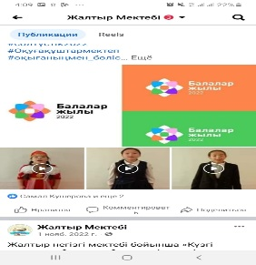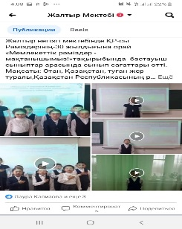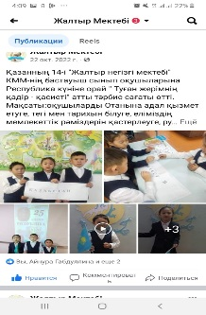Оқушылардың қауіпсіздігін қамтамасыз ету мақсатында үгіт-насихат жұмыстары үзбей жүргізіліп отырды. «Жол тәртібін білеміз» атты сынып сағатында 1-4 – сынып оқушылары жол белгілерін жақсы танитынын көрсетті, тақпақтар айтып, жұмбақтар шешті, викториналық сұрақтарға жауап беріп жарысты. 1-2- сынып оқушылары жолда жүру ережелеріне суреттер салды. 3- 4-сынып оқушыларымен көшеде тәртіп сақтап жүреміз деген мағынада «Жол ережесін біліп жүр балақай!» атты сынып сағаттары өткізілді.

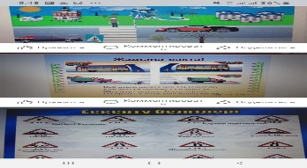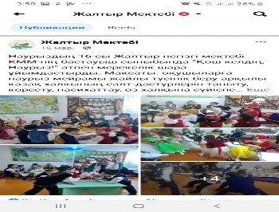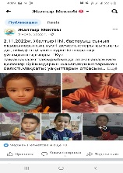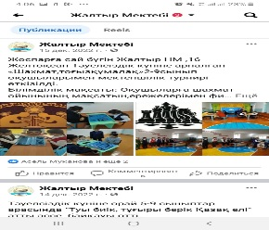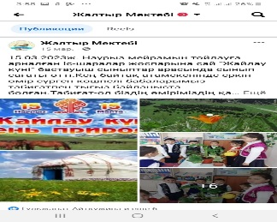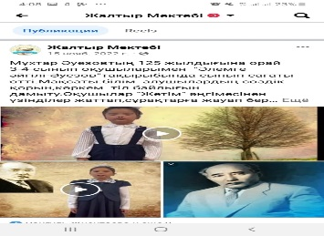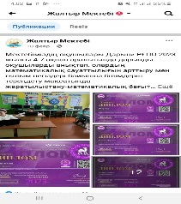 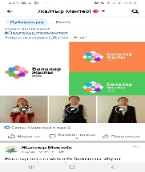

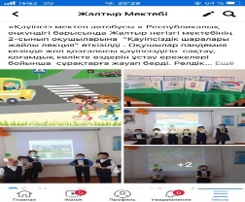



Оқушылар жыл бойы мектепішілік,аудандық,облыстық,республикалық конкурстар мен сайыстарға қатысып жүлделі орындарға ие болды.

**Оқушылардың жетістіктері**

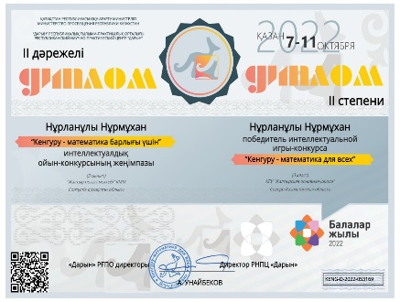

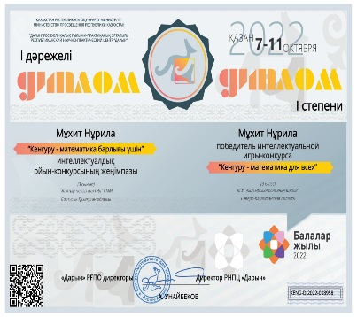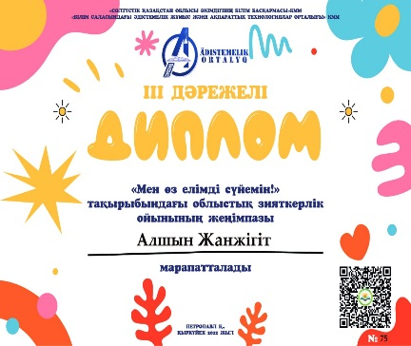

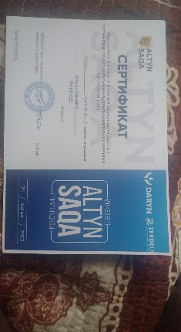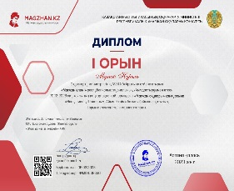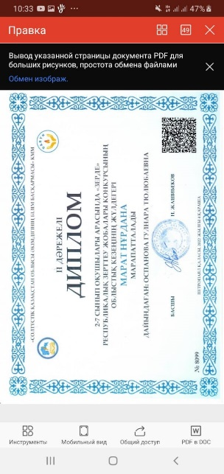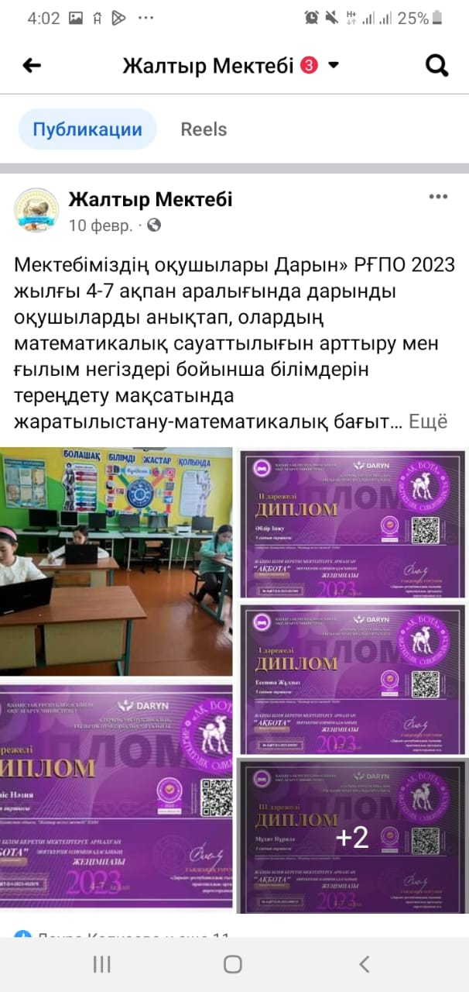

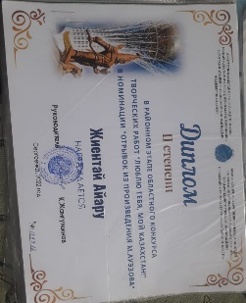

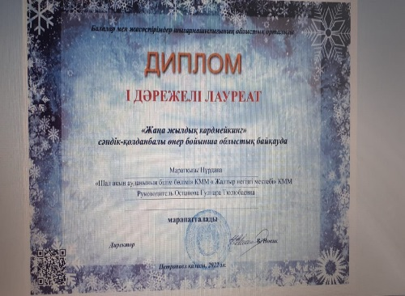

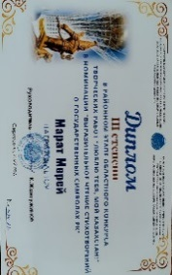

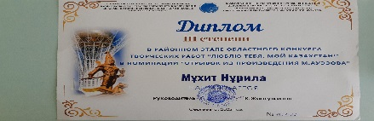****

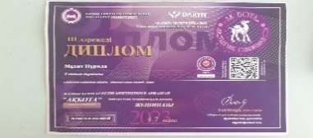

**Мұғалімдердің жетістіктері**

Ашық сабақтар кестесі

|  |  |  |  |  |
| --- | --- | --- | --- | --- |
| № | Пәндер | Сынып | Тақырыбы | Жауапты |
| 1 | Дүниетану | 3 | «Қазақ хандығы қалай құрылды?» | Оспанова Г.Т |
| 2 | Математика | 2 | «100 көлеміндегі сандарды ауызша қосу,азайту.» | Мустафина Б.Қ. |
| 3 | Қазақ тілі | 2 | «Сын есім.» | Мустафина Б.Қ. |
| 4 | Математика | 1 | « 7 санының құрамы» | Капизова Л.Қ |

ІІ жартыжылдық

|  |  |  |  |  |
| --- | --- | --- | --- | --- |
| № | Пәндер | Сынып | Тақырыбы | Жауапты |
| 1 | Математика | 3 | «Жазбаша көбейту және бөлу алгоритмі» | Оспанова Г.Т |
| 4 | Қазақ тілі | 4 | «Көмектес септік» | Оспанова Г.Т. |

2022-2023- оқу жылының қорытындысы бойынша 1-сыныптағы оқу әдістемесі бойынша оқушылар сөйлеудің сәйкес интонациясын, үнін, қарқынын және көлемін сақтай отырып, тұтас сөздерді саналы түрде дұрыс, мәнерлеп оқу процесін меңгергенін көрсетті. Жыл соңында оқу техникасының нормасы минутына 25-35 сөзді құрайды.

1-сынып.

1. Абай Әли 33 сөз

2. Қыдырәлі Төрехан 38 сөз

3. Сәрсенбиева Әдия 45 сөз

2-сыныпта оқу техникасын тексеруді талдау оқушылардың сөйлеудің сәйкес интонациясын, үнін, қарқынын және көлемін сақтай отырып, тұтас сөздерді саналы түрде дұрыс, мәнерлеп оқу процесін меңгергенін көрсетті. Жыл соңында оқу техникасының нормасы минутына 50-60 сөзді құрайды.

2-сынып:

1.Әміржан Санжар-32 сөз.

2. Есілбай Айша – 67 сөз.

3. Марат Мерей- 69

3-сынып:

3-сыныптың оқу техникасын тексеруге жүргізілген талдау оқушылардың тұтас сөздерді дұрыс, саналы, жеткілікті еркін, мәнерлеп оқуды меңгергенін көрсетті. Сөйлем құрылымына сәйкес интонацияны таңдай алады. Сондай-ақ тон, қарқын, көлем және логикалық екпін. Бейтаныс мәтінді дауыстап оқу қарқыны минутына 60-70 сөзді құрайды.

3-сынып:

1.Алшын Жанжігіт- 69 сөз.

2. Арыстан Ербұлан-52 сөз.

3. Дулат Ербатыр-68 сөз

4. Жиентай Айару-77 сөз

5. Мұхит Нұрила- 81 сөз

6. Нұрланұлы Нұрмұхан-61сөз.

4-сынып.

4-сыныптардағы оқу техникасын тексеруге жүргізілген талдау.

Оқу жылдамдығы минутына 80-90 сөз.

1. Маратқызы Нұрдана 129 сөз

**Ұсыныстар:**

1. Бастауыш сынып мұғалімдері оқу сабақтарында қатесіз оқуды орнату арқылы жаттығуларды енгізуі, оқушылардың мәтін бойынша өз бетімен жұмыс істеу дағдыларын дамытуы керек.

2. Барлық бастауыш сынып мұғалімдері ата-аналармен және мектеп кітапханасымен байланыста бола отырып, сыныптан тыс оқуды үнемі қадағалап отыру.

**Қорытынды:** Бастауыш сыныптар әдістемелік бірлестігінің жылдық бойынша жоспарлаған іс-шаралары, жұмыстары түгел орындалды, жұмысы **«қанағаттанарлық»** деп бағаланды.

**Гуманитарлық пәндер бірлестігінің жұмысына талдау**

**ҚГБ әдістемелік пән бірлестігінің тақырыбы:**

«Қоғамдық – гуманитарлық бағытта сапалы білім беріп, шығармашыл, интеллектуалдық кабілеті жоғары тұлға қалыптастыру»

**Мақсаты:**

Оқушылардың қоғамдық – гуманитарлық пәндерді, яғни, қазақ, орыс, ағылшын тілдерін және әдебиеттерін, Қазақстан тарихы мен Дүниежүзі тарихын танып, тұлғаларының қызығушылықтарын арттыра отырып, ауызекі және жазба тілдерінің дамуына жағдай жасау, қазақ халқының салт - дәстүрлерін, мәдениетін, тарихын, даму кезеңдерін білетін, Отанын шексіз сүйетін, бәсекеге қабілетті елдің адал азаматы болатын, оның дамуына үлес қосатын отансүйгіш тұлға тәрбиелеу. ҚР «Білім туралы», «Тіл туралы» Заңдарына, мемлекеттік жалпыға міндетті білім беру стандарты талабына сәйкес білім беруде оқушыларға қоғамдық – гуманитарлық пәндердің бағдарламасын толық меңгертіп, шығармашылықпен жұмыс жасай білуге, ізденімпаздыққа баулу.

**Міндеттері: 1.**Ұстаздар ұжымының ҚГБ әдістемелік пән бірлестігініңмақсатын, негізгі бағыты мен міндеттерін айқындай отырып жұмыс істеуі;

**2.** ҚР Білім туралы заңын жүзеге асыру;

**3.** ҚР жалпыға міндетті білім берудің мемлекеттік стандартына сәйкес білім беру;

**4.** Мұғалімдердің кәсіби шеберлігін ашу үшін жағдай жасау;

**5.**Жоспарланған бірлестік отырыстарында қорытынды жасап отыру;

**6.** Өткізілген әр ашық сабақтардың түрлерінің құрылымын, қойылатын дидактикалық талаптарды және оның дамытушылық мәнін әдістемелік қызмет төңірегінде талқылып отыру;

**7.** Ұстаздардың өзіндік ізденісіне, теориялық әдістемелік тұрғыдан жетілуіне басты назар аудару.

**ҚГБ әдістемелік пән бірлестігінің мүшелік құрамы:**

2022 -2023 оқу жылының І оқу тоқсанынан бастап оқу жылының аяғына дейін мектепте ҚГБ пән бірлестігінің құрамында  **5**мұғалім жұмыс істейді. 5 педагог кадр да жоғары білімді, оның ішінде санатына тоқталсақ, 1 мұғалім зерттеуші ,1- эксперт, 1 мұғалім- модератор, 1 мұғалімнің еңбек өтілі 3 жылға толмағандықтан – санаты «жоқ», 1 мұғалімнің санаты жоқ.

**Білім сапасының мониторгингі**

|  |  |  |  |  |  |  |
| --- | --- | --- | --- | --- | --- | --- |
| Қазақ тілі | Қазақ әдебиеті | Орыс тілі мен әдебиеті | Ағылшын тілі | Қазақстан тарихы | Дүниежүзі тарихы | Құқық негіздері |
| 74 % | 82 % | 74% | 79 % | 69 % | 68% | 71% |

ҚГБ әдістемелік пән бірлестігініңмүшелері 2022 -2023 оқу жылында сайыстарға, іс-шараларға қатысты, өз тараптарынан да өткізген шаралар мен сабақтары жоспарлы іске асты. Мұғалімдердің мектепішілік және мектептен тыс іс – шараларға қатысуы,

өз тарапынан өткізген ашық сабақтары мен сыныптан тыс шаралары туралы мәлімет:

1.Жантокена Мәншүк Қажығалиевна

- «Мағжан мұрасы-мәңгілік» атты әдеби кеш

- «Тортай мінер ақ боз ат. Кейіпкерлер бейнесі» ашық сабақ 6- сынып.

2 Мусина Самал Канатовна

- «Менің атым Қожа. Құпия кеңес» ашық сабақ 5- сынып

- «Мұхтар Әуезов және Абай» атты әдеби кеш

3. Сексембай Серікболсын Ерболұлы

- «Тасмола мәдениеті» Ашық сабақ 5- сынып

- «Тәуелсіздік жетістіктері» Зияткерлік сайыс

4. Амиржанова Салтанат Сержановна

- «Art2» Ашық сабақ 5- сынып

- «The Leader of English» интеллектуалды сайыс

Мектепте Алаш ардақтысы, қазақ әліппесінің атасы Ахмет Байтұрсынұлының 150 жылдық туған күнімен сәйкес келген «Тіл деген алып мұхит, түбі терең» атты тақырыпта 5- 22 .09 аралығында бірлестіктің онкүндігі өтті. Мақсаты: мектеп бойынша қоғамдық – гуманитарлық пәндердің берілу жағдайында оқушылардың таным белсенділігін арттыра отырып, шығармашылық іздендіру арқылы интеллектуалдық қабілетін шыңдау;

Ұстаным: «Бұл дәуірде тілді, мәдениетті, әдебиетті және тарихты білмеген, қадірлемеген адам толық мәнді интеллигент емес» Мұхтар Әуезов.

|  |  |  |  |  |
| --- | --- | --- | --- | --- |
| № | Іс- шара атауы | Қатысатын сыныптар | Күні | Жауапты |
| 1 | Ашылу салтанаты | Барлық сыныптар | 5.09.2022 ж | Оспанова Г.С. |
| 2 | Жалпықазақстандық ашық диктант | 7-9 сынып | 7.09.2022 ж | Жантокена М.Қ. |
| 2 | « Ана тілім –ардағым»  эссе байқауы | 9 –сынып | 7.09.2022 ж | Мусина С.К. |
| 3 | «Тіл-достықтың алтын көпірі» ойын сабақ | 2,3,4 – сынып | 8.09.2022 ж | Бастауыш сынып мұғалімдері |
| 4 | «Бір шаңырақ аясында» әңдер фестивалі | 2,3,4 – сынып | 15.09.2022 ж | Бастауыш сынып мұғалімдері |
| 5 | «Тіл білгірі» зияткерлік-танымдық сайыс | 8-9 сынып | 16.09.2022 ж | Оспанова Г.С. |
| 6 | «Менің тілім-менің досым» сыныптан тыс іс-шаралар | 1-9 сынып | 21.09.2022 ж | Сынып жетекшілер |
| 7 | «Тіл білімнің атасы» қорытынды кеш | Барлық сыныптар | 22.09.2022 ж | Оспанова Г.С.  Мусина С. К. |

«Ахмет Байтұрсынұлының шығармаларының мәні» тақырыбында әдеби кеште ақынның өлеңдерін жатқа айтып жарысты, презентация жасады, сахналық қойылымдар қойды.  Апталық аясында бекітілген жоспар бойынша мектебіміздің тіл мамандары оқушыларға мемлекеттік тілдің және орыс, ағылшын тілдерінің, қоғамдағы үштілділіктің маңызын, бірнеше тілді қатар игеру арқылы  туған жерімізді сүюге, бірлікке, ел тарихын білуге, елімізді өркендетуші білімді ұрпақ тәрбиелеу, таза сөйлеуге үйрету, өз ұлтына, жеріне деген сүйіспеншілігін ояту мақсатында  бірқатар іс-шаралар жүргізілді. Осы орайда қазақ тілі мен әдебиеті пәні мұғалімі М.Қ. Жантокена 7-9 сынып оқушыларымен Жалпықазақстандық ашық диктант өткізді. Қазақ тілі мен әдебиет пәні мұғалімі С.Қ. Мусина 9 сынып оқушыларымен« Ана тілім –ардағым» атты эссе байқауын өткізді. Орыс тілі және әдебиеті пәні мұғалімі Г.С. Оспанова 8-9 сынып оқушыларымен «Тіл білгірі» зияткерлік-танымдық сайыс жүргізілді. Апталық соңында оқушылар мақтау қағаздарымен марапатталды.  Тілдер мерекесіне арналған апталық жоспар бойынша жүргізілді. Күнделікті жүргізілген іс-шаралар жоспарлы жүргізіліп,қорытындысы ӘБ жиынында талқыланып , олқылықтар дер кезінде түзетіліп отырды. Әр күнгі іс-шарада оқушылар үштілділікке бағытталған тапсырмаларды толықтай қызығушылықпен орындап шықты.  
 Бірлестік мұғалімдері аудандық білім бөлімі хабардар еткен республикалық,облыстық,аудандық семинарлар мен оқуларға белсенді қатысып тұрады. Әріптестер оқушыларымен бірге өздері де пәндік конкурстарға қатысып,жүлделі орындарды иеленді.Олар:

**Оқушылардың жетістіктері**

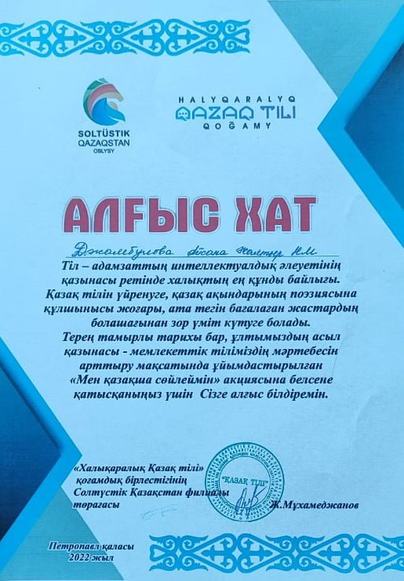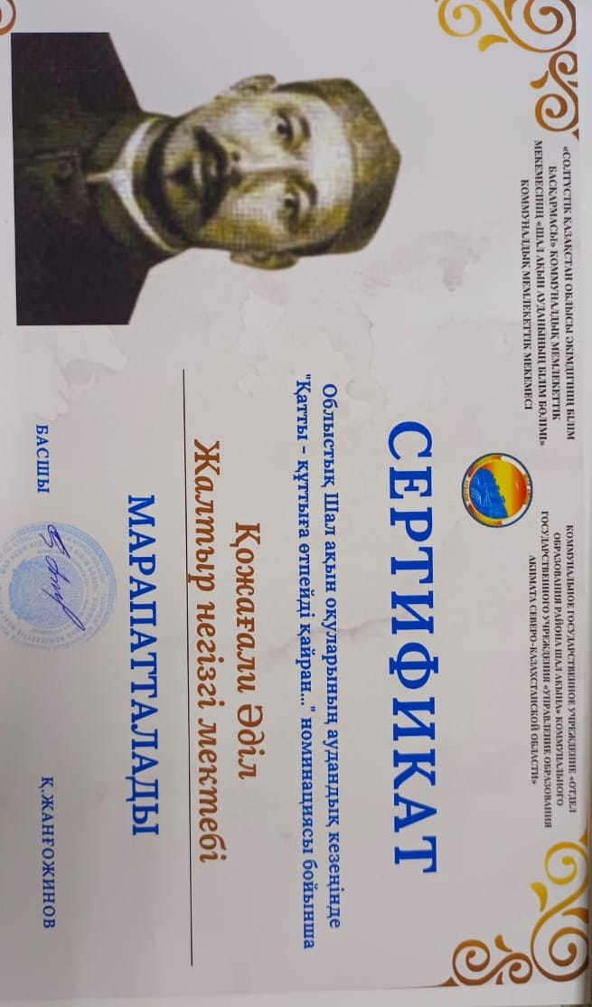

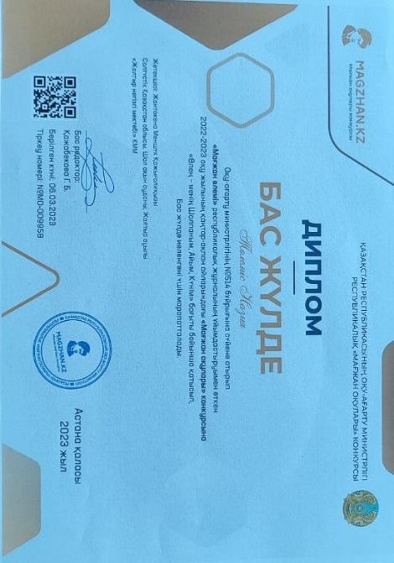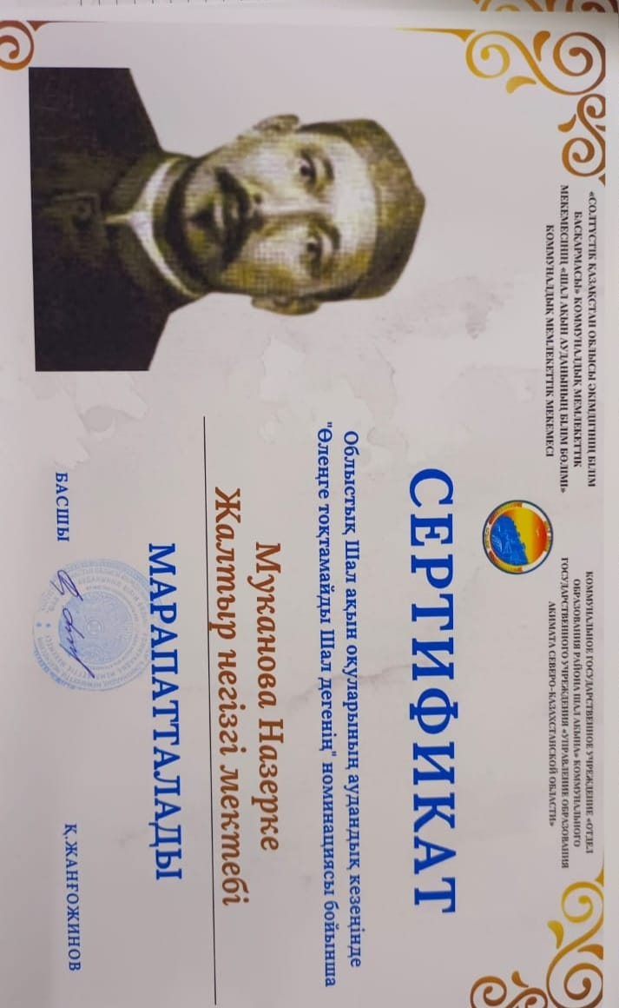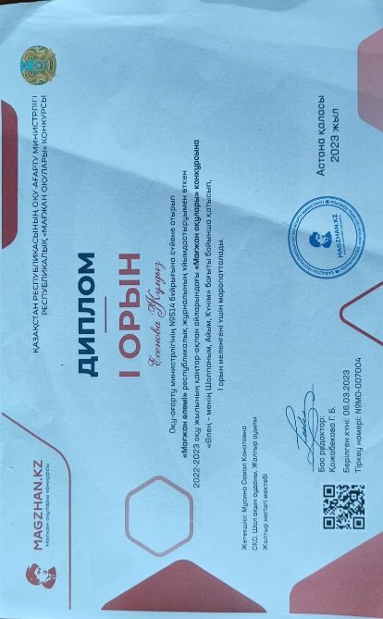

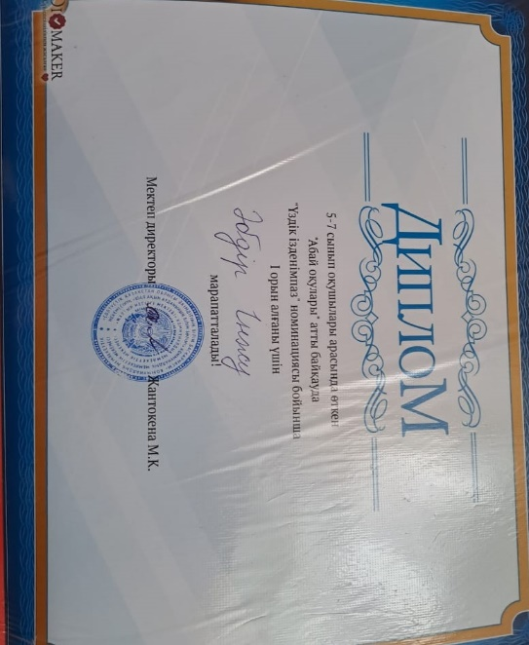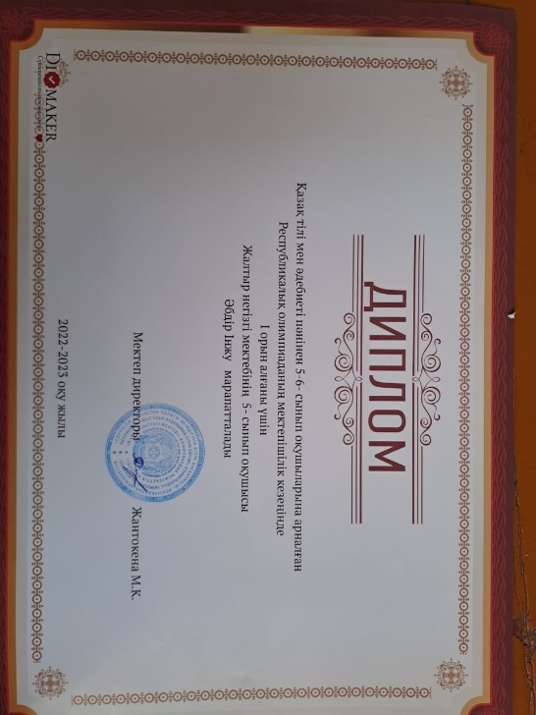**Мұғалімдердің жетістіктері**

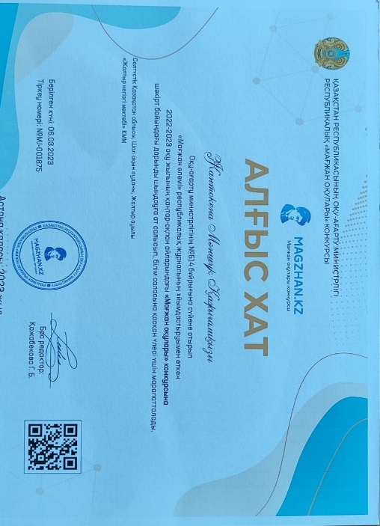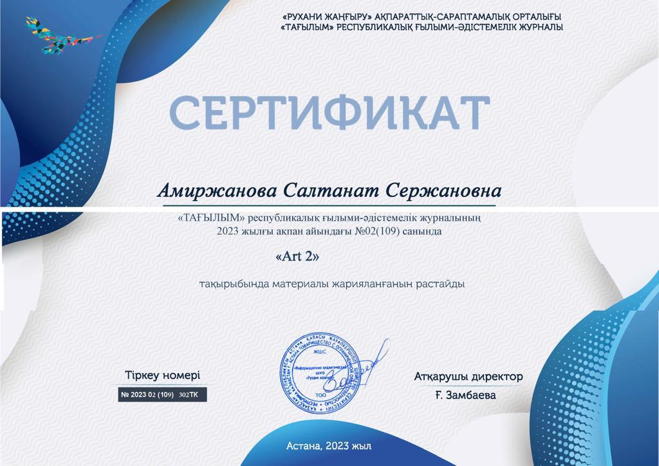

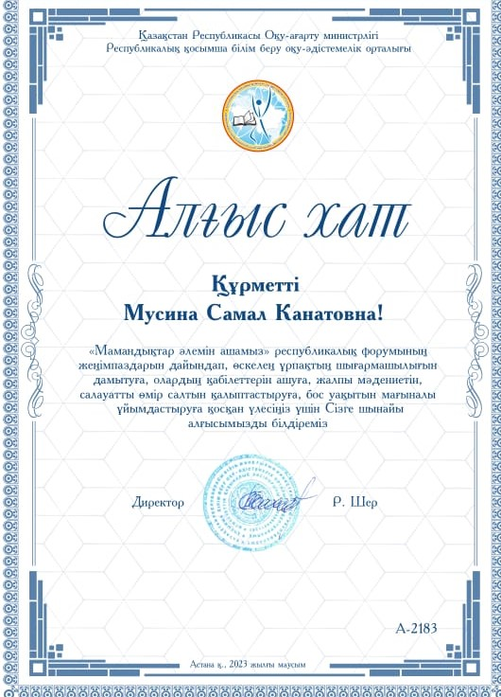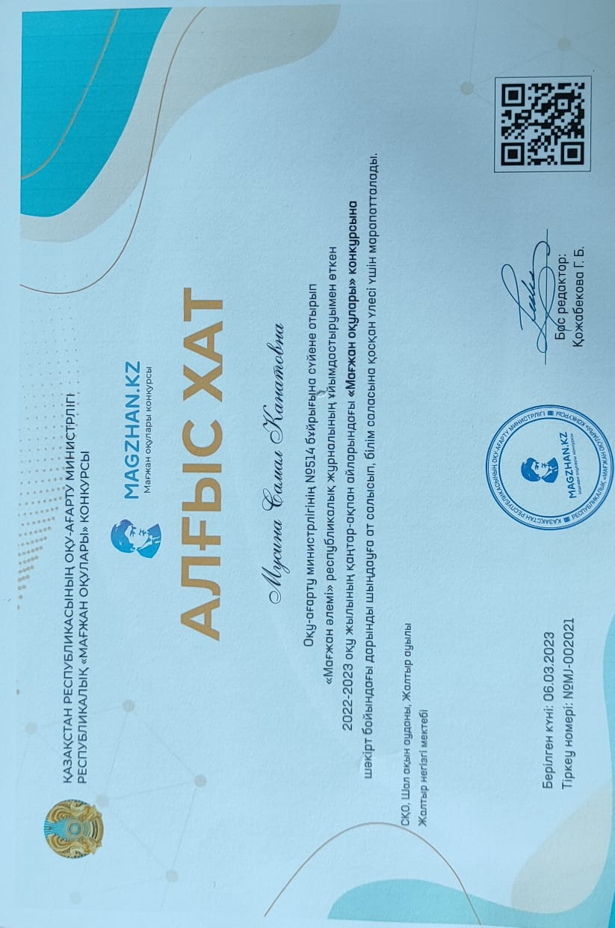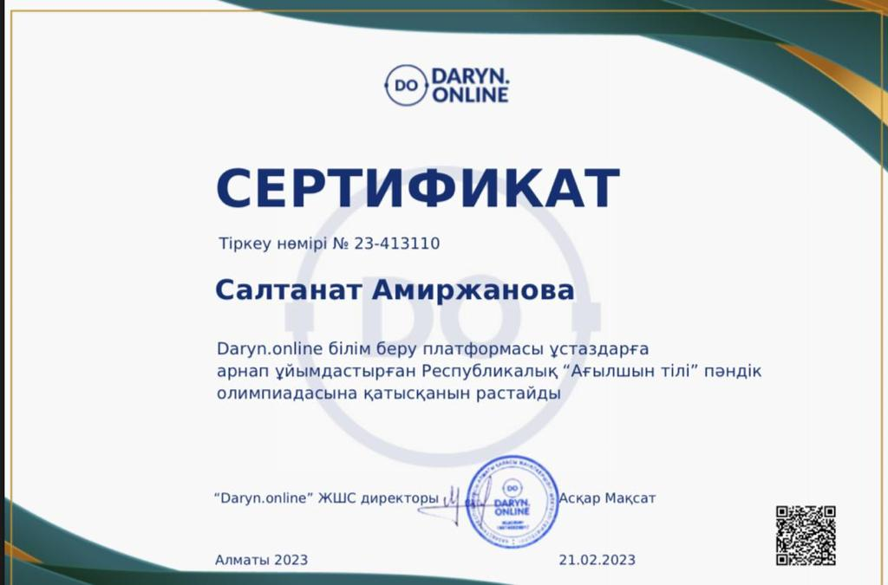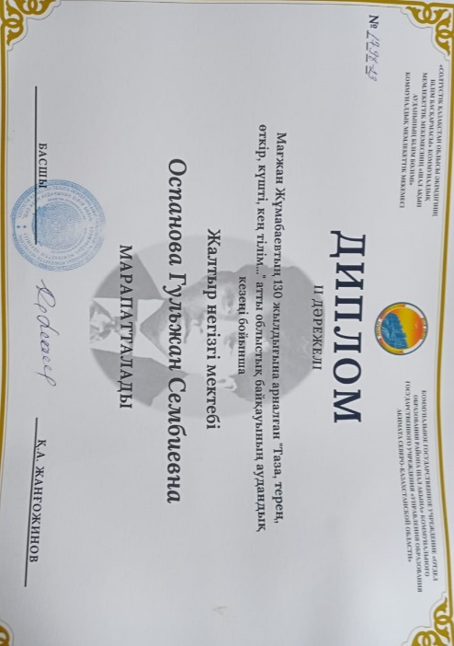

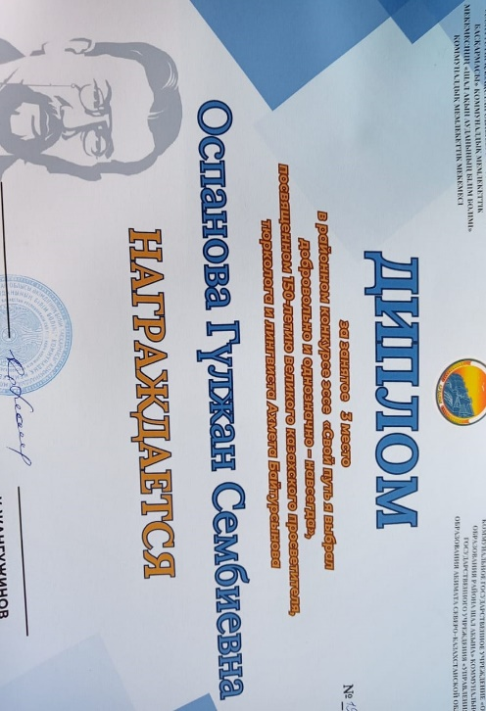

28 қыркүйек күні Шерхан Мұртазаның туғанына 90 жыл толуына орай 5 сынып оқушыларымен дөңгелек үстел өткізілді.

17 қазан күні «Атамекен», «Қыран-елім Қазақстаным» тақырыбында оқушылармен диктант өткізілді.

11 қараша 5-6 сынып оқушыларына арналған Республикалық олимпиаданың мектепішілік кезеңі өтті.

17 қараша 9 сынып оқушыларымен «Толық адамды қалыптастыруда Абай шығармаларының құндылығы» атты дөңгелек үстел өткізілді.

2 желтоқсан қазақ тілі мен әдебиеті пәні мұғалімі Мәншүк Қажығалиқызы 6 сынып оқушыларымен "Кітап - менің досым" атты кітап оқу жарысын өткізді.

17 қаңтар «Ашық сабақтар панорамасы» аясында ағылшын тілі мұғалімі

С.С. Амиржанова 5 сынып оқушыларымен «Art2» ашық сабақ өткізді.

19 қаңтар қазақ тілі мен әдебиеті пәні мұғалімі М.Қ. Жантокена 6 сынып оқушылары арсында екінші «кітап оқу» жарысынөткізді.

8 ақпан Мағжан Жұмабаевтың 130 жылдығына орай «Алаштың сөнбес жұлдызы» атты поэтикалық челлендж өткізілді.

9 ақпан Ақиық ақын Мұқағали Мақатаевтың 92 жасқа толуына орай «Мұқағали-мәңгілік ғұмыр» атты 5-6 сынып әдеби кеш өткізілді.

20 ақпан Мағжан Жұмабаевтың 130 жылдығына орай «Мағжан мұрасы-мәңгілік» атты қазақ тілі мен әдебиеті пәндерінің апталығы басталды.

20 ақпан Халықаралық ана тілі күніне орай «Тіл-ұлттың жаны» атты сайыс өткізілді.

21 ақпан апталықтың екінші күні 5-7 сынып оқушылармен «Алаштың ақиық ақыны» атты эссе байқауы өткізілді.

24 ақпан «Мағжан мұрасы-мәңгілік» атты әдеби кеш, апталықтың жабылуы, марапаттау рәсімі өткізілді.

23 ақпан қазақ тілі мен әдебиеті пәндері апталығының жоспарына сәйкес 6-сыныпта қазақ әдебиетінен «Тортай мінер ақ боз. Кейіпкерлер бейнесі», 5-сыныпта Бердібек Соқпақбаев «Менің атым Қожа. Құпия кеңес» тақырыптары бойынша ашық сабақтар өткізілді.

27 ақпан Мағжан Жұмабаевтың туғанына 130 жыл толуына орай «Мағжан мұрасы-мәңгілік» атты қазақ тілі мен әдебиеті пәндерінің апталығы өз мәресіне жетті.

4 мамыр Жеңіс күніне орай «Еркін ел ұрпағы» атты жалпыұлттық патриоттық диктант ұйымдастырылды.

20 мамыр Абай оқуларының аудандық кезеніңде 9- сынып оқушысы Тәжібай Әдемі «Ұлылар әлемі» атты эссе номинациясында жүзден жүйрік атанып, жүлделі 1 орынды иеленді.

**Қорытынды:** Қоғамдық - гуманитарлық әдістемелік бірлестігінің жылдық бойынша жоспарлаған іс-шаралары, жұмыстары түгел орындалды, жұмысы **«қанағаттанарлық»** деп бағаланды.

**Жаратылыстану-математика пәндер бірлестіктігінің**

**жұмысына талдау жасау**

**1**.**Пән бірлестіктігінің мәселесі:**

«Жаратылыстану бағытындағы пәндерді оқытуда жаңартылған білім беру мазмұны негізінде түрлі әдіс-тәсілдерді қолдану арқылы оқушылардың білім сапасын арттыру және алған білімдерін өмірде қолдана алатын құзіретті тұлға қалыптастыру.

**Тақырыбы:**Жаратылыстану-математика пәндері бірлестіктігінің сабақтарында оқушылардың шығармашылық қабілеттерін дамыту арқылы білім сапасын арттыру.

**Мақсаты:** Жаратылыстану-математика пәндері бойынша оқу-тәрбие жұмысын қазіргі заман талабына және мемлекеттік білім беру стандартына сай жүргізу

**Міндеттері:**

Оқушылардың шығармылық қабілеттерін жетілдіруге бағытталған әдістемелерді, технологияларды, жұмыс тәсілдерін меңгеру, қолдану. Сапалы білім, саналы тәрбие беру мақсатында ӘБ мүшелерінің кәсіби біліктіліктерін, педагогикалық іскерліктерін шыңдау, ізденіс тудыру жұмыстарын жалғастыру.

**2**. **Сапалық құрамы.**

|  |  |  |
| --- | --- | --- |
| **Ұстаздар саны** | **Педагог-зерттеуші** | **Санаты жоқ** |
| 3 | Абилова С.А.-математика | Сексембай С.Е.-география, жаратылыстану, дүниетану  Бейсен А.Е.-биология, химия, информатика |

Жас маман: биология пәні мұғалімі-Бейсен А.Е

**Вакансияда:** физика, информатика, химия пәндері

**Білім сапасының мониторгингі**

|  |  |  |  |  |  |  |  |  |  |
| --- | --- | --- | --- | --- | --- | --- | --- | --- | --- |
| Математика | Алгебра | Геомертия | Физика | География | Биология | Химия | Жжаратылыстану | Дүниетану | Информатика |
| 83 % | 60 % | 60 % | 60 % | 70 % | 70 % | 70 % | 79 % | 94 % | 96 % |

**Ашық сабақтар кестесі**

|  |  |  |  |  |
| --- | --- | --- | --- | --- |
| **№** | **Пәндер** | **Сынып** | **Тақырыбы** | **Мұғалім** |
| 1 | Математика | 5 | «Ондық бөлшекті 10, 100, 1000, ... және 0,1; 0,01; 0,001, ... сандарына көбейту және бөлу» | Абилова С.А. |
| 2 | Биология | 9 | «Интерфаза.Интерфаза кезеңдер: G1,S және G2» | Бейсен А.Е. |

**Пәндер апталығы**

|  |  |  |  |
| --- | --- | --- | --- |
| **№** | **Пәндер апталығының атауы** | **Тақырбы** | **Жауапты** |
| 1 | Химия және биология пәндерінің апталығы | «Жаратылыс сыры-ғылымда» | Бейсен А.Е. |
| 2 | Математика , физика, информатика пәндерінің апталығы | «Математика-ғылымдар патшасы» | Абилова С.А. |

**Педагогтардың біліктілік арттыру курсының графигі**

|  |  |  |  |  |
| --- | --- | --- | --- | --- |
| **№** | **ТАЖ** | **Пәні** | **Өткен мерзімі** | **Өту керек мерзімі** |
| 1 | Абилова Светлана  Амиржановна | Математика | 2020ж | 2023ж |
|  | Сексембай Серікболсын Ерболұлы | География | - | 2022ж |
| 10 | Бейсен Алтынай  Еркешқызы | Биология | - | 2022ж |
| Химия | - | 2022ж |
| информатика | 2022ж | 2025ж |

**Ағымдағы жылда біліктілігін арттырған мұғалімдер**

|  |  |  |  |  |  |
| --- | --- | --- | --- | --- | --- |
| **Р/с №** | **Мұғалімнің**  **аты-жөні** | **Тақырыптың атауы** | **Оқыған ұйымның атауы** | **сағаты** | **Аяқталу нысаны** |
| 1 | Бейсен Алтынай Еркешқызы | «5-9 сыныптардағы информатика пәнінің күрделі тақырыптары бойынша пән мұғалімдерінің пәндік құзыреттіліктерін дамыту» | «Өрлеу» БАҰО»  Петропавл, 2022 ж. | 80 сағ | Сертификат  №0460413 |
| 2 | Сексембай Серікболсын Ерболұлы | «7-9 сыныптарда география мұғалімдерінің пәндік құзыреттіліктерін дамыту» | «Өрлеу» БАҰО»  Петропавл, 2022 ж. | 80 сағ | Сертификат |

**Педагогтардың аттестаттаудан өтететін перспективті жоспары**

|  |  |  |  |  |  |  |
| --- | --- | --- | --- | --- | --- | --- |
| **№** | **ТАЖ** | **Лауазымы** | **Білімі** | **Санаты** | **Біліктілікті алған жыл** | **Өтетін мерзімі** |
| 5 | Абилова  Светлана Амиржановна | Математика пәні мұғалімі | жоғары | Педагог-зерттеуші | 2020ж | 2024-2025  оқу жылы |
| 7 | Сексембай Серікболсын Ерболұлы | География пәні мұғалімі | жоғары | Педагог | - | 2024-2025 оқу жылы |
| 13 | Бейсен Алтынай Еркешқызы | Биология пәні мұғалімі | жоғары | Педагог | - | 2024-2025 оқу жылы |

**Педагогикалық шеберлікті және іс-тәжірибені тарату жұмысы**

|  |  |  |  |
| --- | --- | --- | --- |
| **№** | **Тақырыбы** | **Басылым атауы** | **Жауапты** |
| 1 | «Жаңа ақпараттық технологияларды қолдана отырып математика сабағында оқушылардың құзыреттіліктерін арттыру» | «Білім -Арна» ҚПЖҚ. 2023ж | Абилова С.А. |
| 2 | «Ондық бөлшекті 10, 100, 1000, ... және 0,1; 0,01; 0,001, ... сандарына көбейту және бөлу» | Облыс көлемінде тәжірибе тарату  https://cloud.mail.ru/public/SJPA/F69bwstei | Абилова С.А. |

Қазіргі білім беру жүйесінің негізгі мақсаттарының бірі-білімді, бәсекеге қабілетті, функционалдық сауатты, алған білімін шынайы өмірде өзін-өзі жүзеге асыруға қолдана білетін тұлғаны тәрбиелеу, яғни оқыту үрдісінде оқу мен оқытудың жаңа әдіс-тәсілдерін қолдану оқушылардың өз ойын дұрыс, жүйелі түрде жеткізуге үйретеді. Сондықтанда жаңа жаңалықтардан қалмай жаңалық жаршысы болуымыз керек. Бұл мақсаттарға жету үшін мұғалімнің ізденісі, жаңа тәжірибе , жаңа технологиялар қолдану қажеттілігі туындайды. Сабақта мұғалім бұл тәжірибелерді ұтымды пайдалана білсе, оқушының пәнге деген қызығушылығы артып, шығармашылықпен жұмыстануға үйренетіндігі, сонымен бірге оқушы мен мұғалім арасында ынтымақтастық орнап, сабақтың тиімділігі арта түсетіндігі атап көрсетілген. Мұғалімдер зертханалық жұмыстарды вертуалды түрде және практикалық жұмыстарды балалармен бірге жұмыс жасайды.

Талантты  және  дарынды  балаларды  анықтау.  Қазақстанның  көркеюі  үшін  оқушылардың  таланты  мен  қабілетін  ашып,  оларды  оқыту  барысында  дамыту  өте маңызды.

**Оқушылардың жетістіктері**

|  |  |  |  |  |  |
| --- | --- | --- | --- | --- | --- |
| **№** | **Оқушының аты-жөні** | **Сын**  **ып** | **орны** | **Сайыстың аты /олимпиада** | **мұғалім** |
| **РЕСПУБЛИКАЛЫҚ** | | | | | |
| 1 | Есенова Жұлдыз | 5 | 1-орын | «Ақбота» зияткерлік олимпиадасы | Абилова С.А.  Сексембай С.Е. |
| 2 | Төлеміс Назия | 6 | 1-орын | Абилова С.А.  Сексембай С.Е. |
| 3 | Әбдір Інжу | 5 | 2-орын | Абилова С.А.  Сексембай С.Е: |
| **ОБЛЫСТЫҚ** | | | | | |
| 1 | Қажағали Әділ | 8 | 3-орын | 5-9 сыныптарға арналған географиядан «Саяхат» облыстық олимпиадасына | Сексембай С.Е. |
| **АУДАНДЫҚ** | | | | | |
| 1 | Тәжібай Әдемі | 9 | 3 дәрежелі диплом | Жалпы білім беретін пәндер бойынша республикалық олимпиаданың жеңімпазы (Биология) | Бейскен А.Е. |

Мұғалімнің міндеті - баланың  өзіне  деген  сенімін  арттыру,  өзін  тұлға ретінде  сезінетіндей  мүмкіндік  ашу,  өзін  тұлға  ретінде  сезінген бала  әрқашанда  өмірде  өз  жолын  таба  алуға бейімдеу.Ұстаздар мен балалардың олимпиада мен сайыстарға көп қатысулары керек екенің айта кеткен жөн.

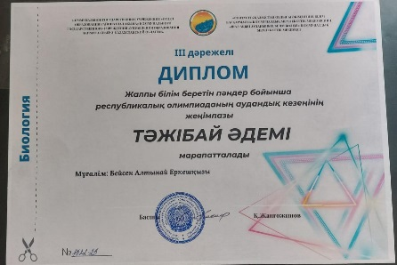 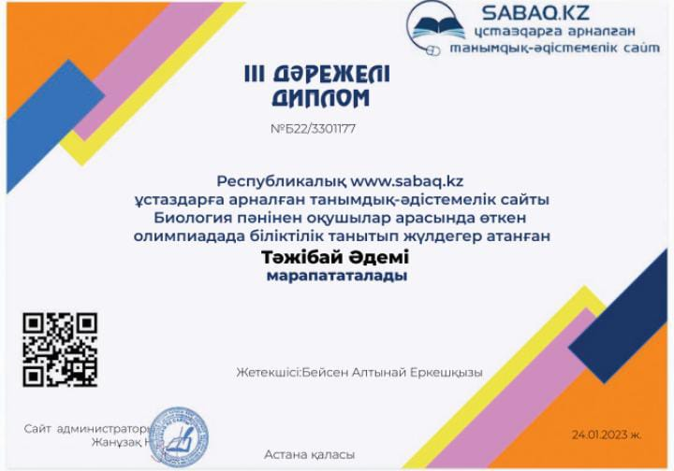

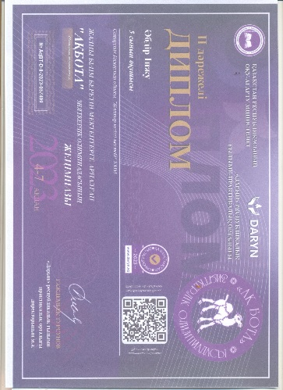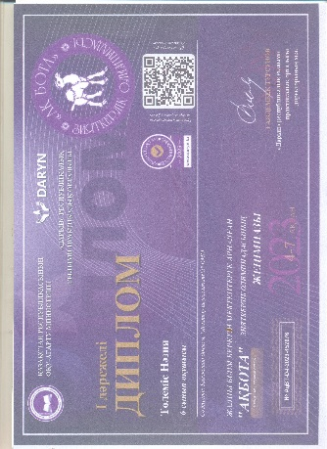 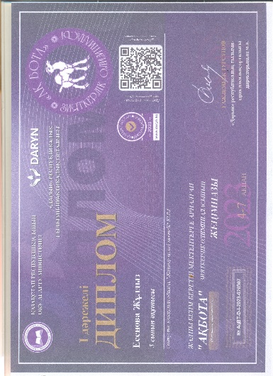

**Қорытынды:** Дарынды оқушылардың қабілетін ашып, талантын ұштауда мектеп ұжымы шығармашылықпен жұмыс жасады. Нәтижесінде халықаралық, республикалық, облыстық және аудандық сайыстар мен зияткерлік олимпиадаларда жетістіктерге жетті. Ұжым жұмысы **«қанағаттанарлық»** деп бағаланды.

**Мұғалімдердің жетістіктері**

|  |  |  |  |
| --- | --- | --- | --- |
| **№** | **Мұғалімнің**  **аты-жөні** | **орны** | **Сайыстың аты /олимпиада** |
| **ОБЛЫСТЫҚ** | | | |
| 1 | Абилова С.А. | Диплом | «Ашық сабақтар аллеясы» педагогикалық панорамасы |
| 2 | Абилова С.А. | Диплом | «Математикадан сабақтың үздік әдістемелік әзірлемесі  (5-6 сыныптар)» |

Мұғалімдер сабақтарда оқытудың әр түрлі әдіс-тәсілдерін қолдана отырып, оқушылардың шығармашылық ізденістерін, өз бетінше жұмыс істеу белсенділіктерін арттыру барысында теориялық білімдерін кеңейтіп, логикалық ойлау қабілеттерін дамытуға тырысты. Әр сабақта оқушылардың тақырып бойынша ойын, пікірін, түсінігін, дәлелдерін білуге, барынша шығармашылық тапсырмалар беріліп отырды. Жаңартылған білім мазмұнына сәйкес жасалынған жинақта оқушылардың функционалдық сауаттылығын арттыратын тапсырмалар, (өмірмен байланысып алынған) мәтін есептер әр тарау бойынша тақырыпқа сай берілген және оқушының өздігінен ізденуіне жағдай жасалынып отырды.

**Ұсыныс:** Мұғалімдер мен оқушылардың пән олимпиадалары мен әртүрлі зияткерлік сайыстарға көбірек қатыстыру. Ұстаздарға біліктіліктерін арттыру курстарында білімдерін көтеру ,ашық сабақтарда, басылымдар мен семинарларда өз тәжірибелерімен бөлісу.

**Қорытынды:** Жаратылыстану-математика пәндер бірлестігінің жыл бойғы жоспарлаған іс-шаралары, жұмыстары түгел орындалды, жұмысы **«қанағаттанарлық»** деп бағаланды.

**Талдау нәтижелері бойынша қорытындылар:**

• Мектеп тұрақты даму режимінде жұмыс істейді және әр баланың мүмкіндіктері мен қабілетіне бейімделген қауіпсіз, жайлы ортада қолжетімді, жоғары сапалы білім, тәрбие мен дамуды қамтамасыз етеді.

• Білім беру сапасы жаңартылған білім беру мазмұны, оның ішінде ақпараттық-коммуникациялық технологияларының элементтерін пайдалану арқылы жүзеге асырылады.

• Мектепте баланың сабақта және сабақтан тыс іс-шараларда өзін-өзі жүзеге асыруына жағдай жасалған, бұл олимпиадаларға, жарыстарға, әртүрлі сайыстарға қатысу сапасы және деңгейімен расталады.

• Ата-аналар мен түлектер мектеп қызметіне оң көзқарас білдіреді.

• Мектепте оқушылардың білім сапасын одан әрі дамытуға ынталы, білікті педагогикалық ұжым жұмыс істейді;

• Мұғалімдердің айтарлықтай бөлігі өзін-өзі дамытуға ұмтылады;

• Мектептегі білім сапасының динамикасы жақсы;

**Ұсыныстар:**

1. Пәндер бойынша білім алушылардың білім сапасын арттыру бойынша педагогикалық ұжымның жұмысын жалғастыру.

2. Әрбір мұғалім өз жұмысында білім берудің жаңа технологияларын кеңінен қолдануы керек.

3. Дарынды балалармен жұмысты жүйелеу және оларды ғылыми жобаларға тарту.

4. Мектептегі балалардың білім алуына бақылауды күшейту мақсатында ата-аналармен жұмыс.

|  |  |
| --- | --- |
| **Күшті жақтары** | **Әлсіз жақтары** |
| •  педагогтер біліктілік арттыру курстарынан өтті;  • кейбір педагогтер өз тәжірибелерін аудандық, облыстық, республикалық деңгейде жалпылады;  •  жоспарланған шаралар мерзімінде өтті;  • пән олимпиадалары өткізіліп, аудандық кезеңге қатысты;  • оқушылар «Зерде»және Ғылыми жобалар шығармашылық байқауынан жүлделі орындар алды;  • мемлекеттік емтихан мен ТЖБ нәтижесінің сәйкес келуі; | • мұғалімдер тарапынан педагогикалық оқуларға, практикалық конференцияларға қатысуының аздығы;  • орта буын оқушыларымен ғылыми жобалар аз қатысуы; |
| **Мүмкіндіктер** | **Шешу жолдары** |
| •  әдістеме бірлестік жетекшілерімен өзара сабаққа қатысу мақсатты ұйымдастыру; • мұғалімдер тарапынан педагогикалық оқуларға, практикалық конференцияларға қатысу;  • әдістемелер мен сабақ жоспарларын баспа беттеріне жариялау;  • орта және жоғары буын оқушыларымен ғылыми жобалар жазу;  • пән олимпиадаларының жүлдегерлері мен жеңімпаздарын дайындау; | • озат тәжірибені тарату, оқып-үйрену  және семинарларды практикалық сабақпен ұштастырып өткізу;  • әдістемелер мен сабақ жоспарларын баспа беттеріне жариялау жұмысын жүйеге келтіру;  • мотивациясы жоғары және мотивациясы төмен оқушыларға тиімді жоспар құру;  • ашық сабақтардың уақытылы өтуін қадағалау;  • қосымша сабақтар өткізу арқылы білім сапасын мен оқу жылдамдығын көтеру. |

**Қорытынды:** Мектептің жылдық жұмыс жоспары орындалды, **«жақсы»** деп бағаланды.